|  |  |
| --- | --- |
| Gerb-BMSTU_01 | **Министерство образования и науки Российской Федерации**  **Федеральное государственное бюджетное образовательное учреждение**  **высшего образования**  **«Московский государственный технический университет**  **имени Н.Э. Баумана**  **(национальный исследовательский университет)»**  **(МГТУ им. Н.Э. Баумана)** |

ФАКУЛЬТЕТ \_Радиоэлектроника и лазерная техника\_\_\_\_\_\_\_\_\_\_\_\_\_\_\_\_\_\_\_\_\_\_\_\_\_\_\_\_\_\_\_\_\_

КАФЕДРА \_\_Радиоэлектронные системы и устройства\_\_\_\_\_\_\_\_\_\_\_\_\_\_\_\_\_\_\_\_\_\_\_\_\_\_\_\_\_\_\_\_

**РАСЧЕТНО-ПОЯСНИТЕЛЬНАЯ ЗАПИСКА**

***К ВЫПУСКНОЙ КВАЛИФИКАЦИОННОЙ РАБОТЕ***

***НА ТЕМУ:***

***Сбрасываемый измерительный зонд:***

***алгоритмы обработки данных***

Студент \_\_\_РЛ1-122\_\_\_\_\_ **\_\_\_\_\_\_\_\_\_\_\_\_\_\_\_\_\_ \_\_\_\_** О.С.Барыкина \_

(Группа) (Подпись, дата) (И.О.Фамилия)

Руководитель ВКР **\_\_\_\_\_\_\_\_\_\_\_\_\_\_\_\_\_ \_\_\_\_\_\_\_\_\_\_\_\_\_\_\_\_\_\_\_\_**

(Подпись, дата) (И.О.Фамилия)

Консультант **\_\_\_\_\_\_\_\_\_\_\_\_\_\_\_\_\_ \_\_\_\_\_\_\_\_\_\_\_\_\_\_\_\_\_\_\_\_**

(Подпись, дата) (И.О.Фамилия)

Консультант **\_\_\_\_\_\_\_\_\_\_\_\_\_\_\_\_\_ \_\_\_\_\_\_\_\_\_\_\_\_\_\_\_\_\_\_\_\_**

(Подпись, дата) (И.О.Фамилия)

Нормоконтролер **\_\_\_\_\_\_\_\_\_\_\_\_\_\_\_\_\_ \_\_\_\_\_\_\_\_\_\_\_\_\_\_\_\_\_\_\_\_**

(Подпись, дата) (И.О.Фамилия)

*2019 г.*

РЕФЕРАТ

Расчетно-пояснительная записка 110 c., 41 рис., 8 табл., 16 источн., 4 прил.

СБРАСЫВАЕМЫЙ ИЗМЕРИТЕЛЬНЫЙ ЗОНД, АЛГОРИТМ ОБРАБОТКИ ДАННЫХ, ОПРЕДЕЛЕНИЕ ОРИЕНТАЦИИ В ПРОСТРАНСТВЕ, ПИД-РЕГУЛЯТОР

Объект исследования – сбрасываемый измерительный зонд.

Целью выпускной квалификационной работы является разработка алгоритма обработки данных зонда с целью определения его положения в пространстве, а также разработка конструкции сбрасываемого измерительного зонда и системы поддержания заданной температуры, расчет требуемой мощности нагревателя и проектирование его платы.

В процессе работы был выбран алгоритм ориентации, а также рассмотрены существующие подходы к вычислению положения объекта с помощью микроэлектромеханических датчиков. Была разработана программа, визуализирующая работу алгоритма. Помимо этого, был рассчитан ПИД-регулятор и спроектирована плата нагревателя. Также был разработан корпус сбрасываемого измерительного зонда и создан его макет.

Результатом работы являются готовые макеты платы нагревателя, корпуса сбрасываемого измерительного зонда, по расчетам удовлетворяющие всем заявленным характеристикам, а также программа, определяющая ориентацию объекта в пространстве.

СОДЕРЖАНИЕ

Обозначения и сокращения 7

Введение 8

1 Проектно-конструкторская часть 10

1.1 Краткое описание сбрасываемого измерительного зонда 10

1.2 Разработка конструкции сбрасываемого измерительного зонда 10

1.3 Расчет и проектирование платы нагревателя 12

1.3.1 Расчет платы нагревателя 12

1.3.2 Проектирование платы нагревателя 13

1.3.3 Расчет температуры воздуха внутри корпуса зонда 15

2 Научно-исследовательская часть 17

2.1 Разработка ПИД-алгоритма регулирования внутренней температуры зонда 17

2.1.1 Общие сведения 17

2.1.2 Расчет ПИД-регулятора 21

2.2 Разработка алгоритма обработки данных. 24

2.2.1 Представление положения объекта в пространстве 24

2.2.2 Углы Эйлера 25

2.2.3 Матрицы поворотов 27

2.2.4 Кватернионы 31

2.2.5 Выбор метода расчета 32

2.2.5.1 Фильтр Калмана 33

2.2.5.2 Фильтр Маджвика 35

2.2.5.3 Фильтр Махони 39

2.2.5.4 Выбор оптимального фильтра 40

2.2.6 Разработка программного обеспечения для реализации алгоритма Маджвика 41

2.3 Разработка протокола обмена данными между зондом и бортом самолёта 50

3 Технологическая часть 56

3.1 Общие сведения о тестировании системы нагрева 56

3.2 Алгоритм тестирования платы нагревателя 56

3.3 Испытание платы нагревателя на воздействие рабочих температур 60

4 Организационно-экономическая часть 63

4.1 Задачи организационно-экономической части 63

4.2 Составление план-графика работ 63

4.3 Расчёт сметы затрат 66

4.3.1 Расчёт материальных затрат 66

4.3.2 Затраты на оплату труда 67

4.3.3 Расчёт отчислений на социальные нужды 68

4.4 Прочие затраты 69

5 Охрана труда и экология 71

5.1 Общие сведения 71

5.2 Экологические аспекты производства печатных плат 71

5.3 Общие сведения о производстве пластмасс 72

5.3.1 PLA-пластик 74

5.3.2 ABS-пластик 75

5.4 Негативное влияние технологии 3D-печати на окружающую среду 78

5.4.1 Ядовитые испарения при использовании технологии 3D-печати 79

5.4.2 Влияние на экологию 80

Заключение 82

Список использованных источников 83

Приложение А. Функция, реализующая алгоритм Маджвика 85

Приложение Б. Визуализация алгоритма определения ориентации 88

Приложение В. Графические материалы 89

Приложение Г. Презентационные материалы 96

ОБОЗНАЧЕНИЯ И СОКРАЩЕНИЯ

|  |  |  |
| --- | --- | --- |
| COM-порт | – | последовательный порт |
| GPS | – | система глобального позиционирования |
| ID | – | идентификатор |
| SW | – | средство автоматизированного проектирования SolidWorks |
| БИНС | – | бесплатформенная инерциальная навигационная система |
| ГЛОНАСС | – | глобальная навигационная спутниковая система |
| ЕСКД | – | единая система конструкторской документации |
| ИНС | – | инерционная навигационная система |
| КД | – | конструкторская документация |
| ПВО | – | противовоздушная оборона |
| П-регулятор | – | пропорциональный регулятор |
| ПД-регулятор | – | пропорционально-дифференциальный регулятор |
| ПИД-регулятор | – | пропорционально-интегрально-дифференциальный регулятор |
| САПР | – | средство автоматизированного проектирования |
| САР | – | система автоматического регулирования |
| ЦОС | – | цифровая обработка сигналов |
| МЭМС | – | микроэлектромеханическая система |

ВВЕДЕНИЕ

В настоящее время российская авиация всё чаще доставляет гуманитарные грузы в кризисные страны в условиях противодействия переносной ПВО противника. В таких условиях воздушному судну необходимо передвигаться максимально высоко и максимально быстро, чтобы оставаться невидимым для вражеских локаторов. Но точная доставка и сброс грузов в заданную точку с большой высоты и при большой скорости является крайне сложной задачей. По причине отсутствия информации о направлении и силе ветра на разных высотах даже в случае получения точных координат, точность сбрасывания грузов невелика. Аналогичные проблемы возникают при сбрасывании неуправляемых бомб и других видов оружия.

Для повышения точности определения координат и оценки погодных условий при доставке грузов предлагается использование сбрасываемого измерительного зонда.

Разрабатываемый зонд позволяет точно определить координаты нахождения самолета над точкой выгрузки, а так же измерить параметры окружающей среды, такие как температуру, силу и направление ветра. Полученные данные помогут пилотам рассчитать необходимую точку сброса, чтобы максимально точно доставить груз как гражданского, так и военного назначения.

Так как создание всего проекта является сложной комплексной задачей, в данной дипломной работе будут выполнены составные части общего проекта по созданию сбрасываемого измерительного зонда. К ним относятся:

1 Моделирование корпуса сбрасываемого измерительного зонда из ABS-пластика, выпуск КД на корпус;

2 Расчет и проектирование схемы управления и платы нагревателя внутреннего объёма корпуса, выпуск КД на плату нагревателя;

3 Температурный расчет корпуса при работе платы нагревателя;

4 Разработка алгоритма тестирования платы нагревателя, а так же алгоритма обнаружения и устранения ошибок;

5 Составление сметы на проектирование и изготовление платы нагревателя;

6 Разработка алгоритма ПИД-регулятора внутренней температуры зонда;

7 Разработка алгоритма обработки данных от инерционных датчиков;

8 Составление программы на языке C++ для микроконтроллера STM32, позволяющей обрабатывать данные от инерционных датчиков;

9 Программирование микроконтроллера и отладка алгоритма на устройстве;

10 Разработка протокола обмена данными между зондом и бортом самолета.

Все эти задачи будут подробно рассмотрены и решены в рамках данной работы.

1 Проектно-конструкторская часть

1.1 Краткое описание сбрасываемого измерительного зонда

Для создания конструкции зонда, необходимо предусмотреть все особенности работы его системы.

Разрабатываемая система состоит из сбрасываемого зонда и приемника на борту самолета. Приемник обеспечивает получение информации, передаваемой зондом после сброса. Датчики зонда измеряют ускорение, угловую скорость вращения зонда, атмосферное давление с целью определения высоты, а также координаты при помощи ГЛОНАСС / GPS приемника. Передатчик зонда позволяет получать команды и отправлять информацию с датчиков. В состав зонда входят нагреватель для поддержания рабочей температуры во время полета (температура на высоте 12 км составляет минус 56 градусов Цельсия). Во время подлета к цели питание зонда осуществляется от бортовой сети самолета, после сброса – от внутреннего источника питания. Структурная схема зонда представлена на рисунке 1.1.

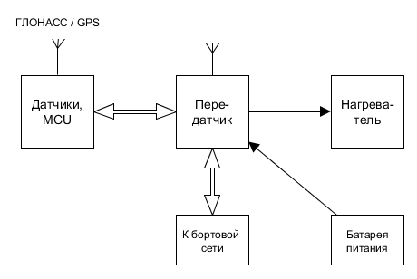

Рисунок 1.1 – Схема зонда

1.2 Разработка конструкции сбрасываемого измерительного зонда

Конструкция зонда была разработана в среде автоматизированного проектирования SolidWorks и выполнена в виде шара (в силу симметрии данной фигуры по всем осям), крышка (рисунок 1.2) и корпус (рисунок 1.3) которого соединяются посредством четырехзаходной резьбы. Внутренняя полость шара представляет собой конусообразную форму с целью возможности изготовления конструкции зонда на 3D принтере, так как при изготовлении нужно учесть особенности печати отрицательных углов.

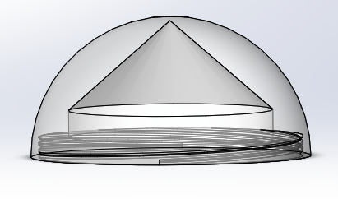

Рисунок 1.2 – Крышка сбрасываемого измерительного зонда

В нижней части корпуса предусмотрено отверстие для питания зонда от бортовой сети, а также имеются специальные выемки под платы.

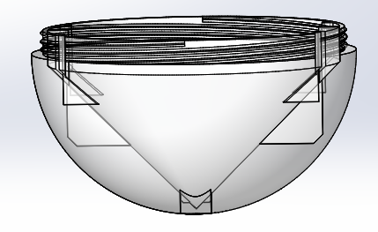

Рисунок 1.3 – Корпус сбрасываемого измерительного зонда

На рисунке 1.4 показана полная модель зонда, включающая в себя корпус зонда, платы нагревателя и передачи данных, а также блок датчиков.

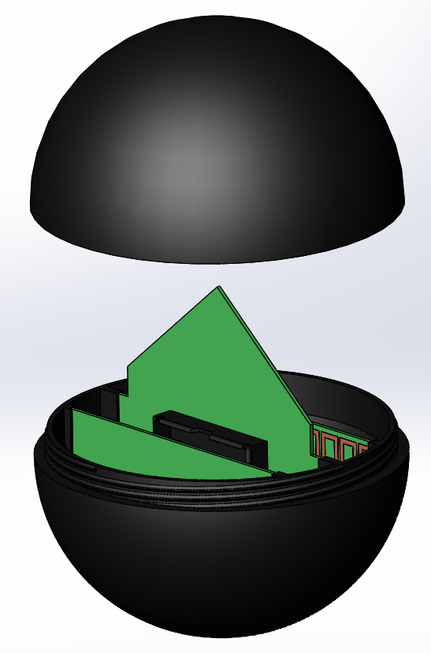

Рисунок 1.4 – Корпус сбрасываемого измерительного зонда

В результате проектирования была выпущена конструкторская документация на корпус МГТУ.712434.001 и крышку МГТУ.712212.001.

1.3 Расчет и проектирование платы нагревателя

1.3.1 Расчет платы нагревателя

Поскольку температуры на высоте полета самолета (около 12 км) могут достигать от минус 50 ºС до минус 56,5 ºС, то для работы устройства необходимо предусмотреть систему обогрева внутреннего пространства зонда для поддержания рабочей температуры во время полета.

Рассчитаем мощность, необходимую для нагрева объема воздуха в корпусе зонда от минус 50 ºС до минус 56,5 ºС.

$P=\frac{Q}{t}=\frac{c∙m∙(T_{вн.}-T_{нар.})}{t}=\frac{c∙ρ∙V∙(T_{пол.}-T_{нар.})}{t}≈10 Вт$, (1.1)

где $Q$ – тепловая мощность нагревателя, Дж;

$t$ – время нагрева, с;

*с* – удельная теплоемкость воздуха на высоте 12 км, равная 1010 $\frac{Дж}{кг∙град.}$ ;

$ρ$ – плотность воздуха на высоте 12 км, которая составляет 0,363 $\frac{кг}{м^{3}}$ ;

$T_{пол.}$ – температура, полученная в результате нагрева, ºС;

$T_{нар.}$ – температура окружающей среды, ºС;

$V$ – объем воздуха внутри корпуса зонда, равный 0.00044 $м^{3}$ .

Далее рассчитаем силу тока, которая обеспечит заданную мощность:

$I=\frac{P}{U}=0,37 А$, (1.2)

где $U$ – напряжение бортовой сети самолета, равное 27 В.

Рассчитаем сопротивление на полученную силу тока:

$R=\frac{U}{I}=73 Ом.$ (1.3)

Рассчитаем длину дорожки печатной платы, которая обеспечит рассчитанное сопротивление, если была выбрана ширина дорожки

$b={2∙10}^{-4}$ м и толщины $a=18∙{10}^{-6}м$.

$l=\frac{R∙S}{ρ}=\frac{R∙a∙b}{ρ}=10 м$, (1.4)

где $ρ$ – плотность меди, равная 8900 $\frac{кг}{м^{3}}$ .

1.3.2 Проектирование платы нагревателя

Проектирование платы выполнялось в программе KiСad. KiCad – программный комплекс с открытым исходным кодом, предназначенный для разработки электрических схем и печатных плат.

На рисунке 1.5 представлена схема электрическая принципиальная.

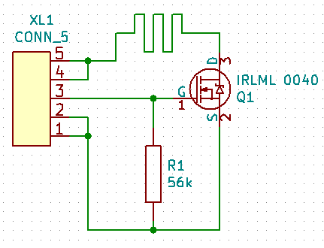

Рисунок 1.5 – Схема электрическая принципиальная платы нагревателя

Дорожки нагревательного элемента, выполненного в виде распределенного резистора, нужно распределить равномерно по всей плате с обеих сторон, чтобы нагрев происходил одинаково по всей поверхности. На рисунке 1.6 представлена модель печатной платы.

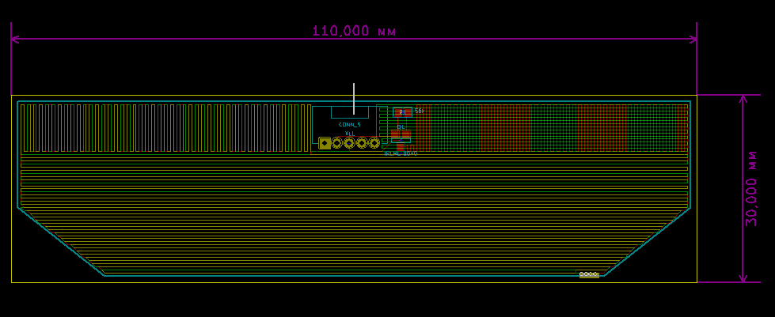

Рисунок 1.6 – Плата нагревателя, спроектированная в программе KiСad

Размеры платы составляют (110×30×1,5) ${мм}^{3}$. Плата разведена так, чтобы дорожки не заходили на углы, которыми она вставляется в корпус зонда. Полный комплект КД на выпуск платы нагревателя указан в спецификации МГТУ.434159.001.

1.3.3 Расчет температуры воздуха внутри корпуса зонда

САПР SolidWorks позволяет выполнить температурный расчет воздуха внутри замкнутого объекта, а также показывает направление теплового потока.

Проведем расчет для случая, когда температура окружающей среды достигает минус 50 ºС и проверим, сможет ли плата нагревателя обеспечить рабочую температуру внутри корпуса зонда. Зададим плате обогревателя мощность, равную 10 Вт, а время нагрева примем равным 30 секундам и произведем расчет (рисунок 1.7).

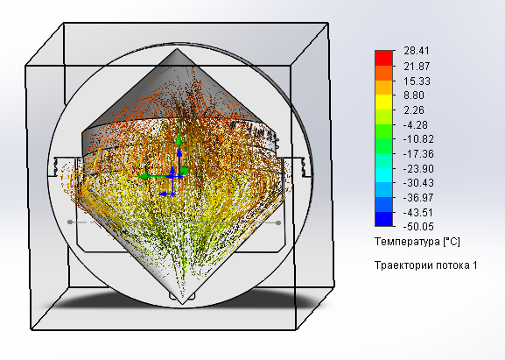

Рисунок 1.7 – Температурный расчет в SW

Из рисунка 1.7 видно, что преобладают желтые и оранжевые цвета, что соответствует температуре от 2 до 15 ºС. Эта температура является достаточной для поддержания работоспособности зонда, из чего можно сделать вывод, что разработанная плата нагревателя справляется со своей задачей.

На рисунке 1.8 проведен термический расчет корпуса сбрасываемого зонда в SW.

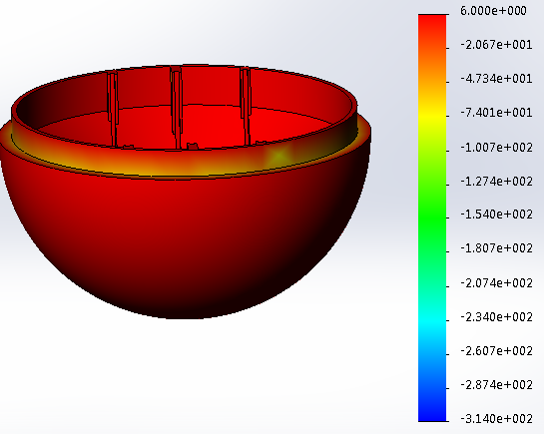

Рисунок 1.8 – Термический расчет корпуса сбрасываемого зонда в SW

Видно, что преобладает красный цвет, что соответствует температуре около 6 °С, из чего можно сделать вывод, что корпус также будет нагрет до рабочей температуры.

2 Научно-исследовательская часть

2.1 Разработка ПИД-алгоритма регулирования внутренней температуры зонда

2.1.1 Общие сведения

Для быстрой стабилизации температуры в корпусе сбрасываемого измерительного зонда, необходимо рассчитать ПИД-регулятор, который позволит поддерживать нужную температуру и обеспечивать необходимые условия для корректной работы датчиков.

Пропорционально-интегрально-дифференциальный регулятор – система регулирования с обратной связью, которая используется в САР для обеспечения стабильности какого-либо параметра. Чаще всего ПИД-регулятор применяется для управления температурой [1].

ПИД-регулятор формирует управляющий сигнал, который представляет из себя сумму трех слагаемых, первое из которых пропорционально разности входного сигнала и сигнала рассогласования (ошибки), второе – интеграл сигнала рассогласования, третье – производная сигнала рассогласования (рисунок 2.1).

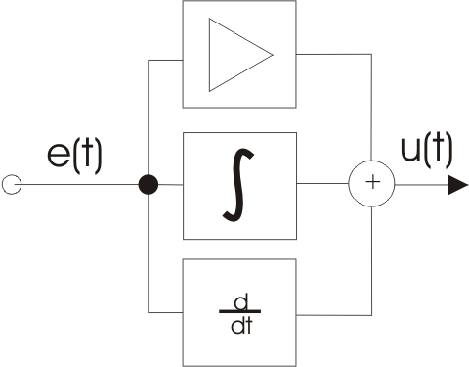

Рисунок 2.1 – Структурная схема ПИД-регулятора

Пропорциональная составляющая регулятора формирует выходной сигнал, равный разности заданной величины и его текущего значения, полученного в данный момент времени. Он тем больше, чем больше эта разность. Если входной сигнал равен заданному значению, то выходной равен нулю.

Тем не менее при использовании только пропорционального регулятора значение регулируемой величины никогда не достигнет заданного. Существует так называемая статическая ошибка, которая равна такому отклонению регулируемой величины, которое обеспечивает выходной сигнал, стабилизирующий выходную величину именно на этом значении. Так, в регуляторе температуры выходной сигнал (мощность нагревателя) постепенно уменьшается при приближении температуры к требуемому значению, и система стабилизируется при мощности, равной тепловым потерям. Температура не может достигнуть необходимого значения, поскольку в этом случае мощность нагревателя станет равной нулю, и он начнёт остывать.

Чем больше между входным и выходным сигналом (коэффициент усиления) коэффициент пропорциональности, тем меньше будет статическая ошибка, однако при слишком большом коэффициенте при наличии задержек (запаздывания) в системе могут начаться автоколебания, а при дальнейшем увеличении коэффициента пропорциональности система может стать неустойчивой. Если коэффициент имеет значение меньше оптимального, то при выходе на режим будет наблюдаться слишком раннее выключение мощности в нагрузке, поэтому устройство будет выходить на нужный уровень температуры медленно, как бы за два захода, что показано на рисунке 2.2 [1].

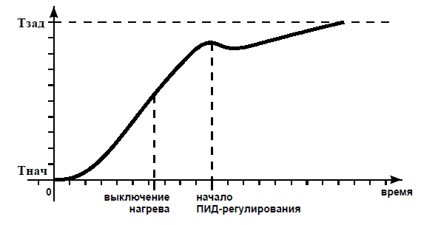

Рисунок 2.2 – Временная характеристика ПИД-регулятора

Однако, слишком большой коэффициент пропорциональности приведет к значительному перерегулированию на разгонной кривой как на рисунке 2.3.

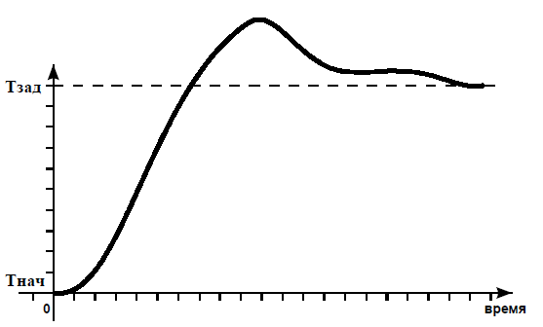

Рисунок 2.3 – Временная характеристика с перерегулированием

Интегрирующая составляющая является интегралом от рассогласования между текущим значением температуры и требуемым. Её используют для устранения статической ошибки. В течение времени она позволяет регулятору учесть статическую ошибку.

При отсутствии внешних возмущений на систему, через некоторое время регулируемая величина стабилизируется на требуемом значении, пропорциональная составляющая сигнала будет равна нулю, а выходной сигнал будет полностью обеспечиваться интегрирующей составляющей. Однако, эта составляющая также может приводить к автоколебаниям при неправильном выборе значения коэффициента.

Для корректировки темпа изменения отклонения регулируемой величины используют дифференцирующую составляющую. Она предназначена для противодействия отклонениям от целевого значения, которые прогнозируются в будущем и пропорциональна темпу изменения. Отклонения могут быть вызваны внешними воздействиями или запаздыванием работы регулятора в системе.

ПИД-регулятор необходим для поддержания заданного значения $z_{0}$ некоторой величины $z$ с помощью изменения другой величины $U$. Значение $z_{0}$ называется заданным значением, а разность $E={(z}_{0}-z)$ – невязкой (или ошибкой регулирования), рассогласованием или отклонением величины от заданной. Формула, приведённая ниже, применима для случая, когда система линейна и стационарна. Однако, такие системы редко встречаются на практике.

Выходной сигнал регулятора $u$ определяется тремя слагаемыми [1]:

$U\left(t\right)=K_{п}∙e\left(t\right)+K_{и}\int_{0}^{t}{E\left(t\right)dt+K_{д}\frac{dE}{dt}}$, (2.1)

где ${K_{п}, K}_{и}, { K}_{д}$ – коэффициенты усиления пропорциональной, интегрирующей и дифференцирующей составляющих регулятора соответственно.

Структурная схема системы автоматического регулирования (САР) имеет вид как на рисунке 2.4. Здесь объектом управления является плата нагревателя, на которую через плату сбора данных и приемопередающую плату поступает управляющий сигнал, который регулирует температуру в соответствии с заданным результатом.

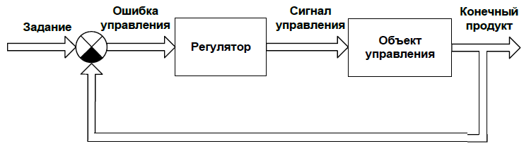

Рисунок 2.4 – Структурная схема САР

2.1.2 Расчет ПИД-регулятора

Расчет ПИД-регулятора проводится в программе МВТУ 3.7 и MATLAB. Схема для исследования САР с регулятором показана на рисунке 2.5.

ПИД-регулятор описывается передаточной функцией:

$W_{п}\left(s\right)=\frac{U(s)}{E(s)}=K_{п}+\frac{K_{и}}{s}+K_{д}∙s=\frac{K_{д}∙s^{2}+K_{п}∙s+K_{и}}{s}.$ (2.2)

Так как формирование идеального дифференцирования сигнала ошибки $E(t)$ невозможно на практике, в реальных системах передаточная функция ПИД-регулятора принимает вид:

$W_{п}\left(s\right)=\frac{U(s)}{E(s)}=K_{п}+\frac{K_{и}}{s}+\frac{K_{д}∙s}{T_{д}∙s+1},$ (2.3)

где $T_{д}$ – постоянная времени, характеризующая инерционные свойства реального дифференцирующего звена.

Здесь передаточная функция скорректированной САР будет равна:

$W\left(s\right)=W_{п}\left(s\right)∙\frac{K_{общ}}{T∙s+1}$ (2.4)

Подбор коэффициентов ПИД-регулятора начинается с экспериментального исследования системы, состоящей из П-регулятора и заданного объекта регулирования (рисунок 2.5).

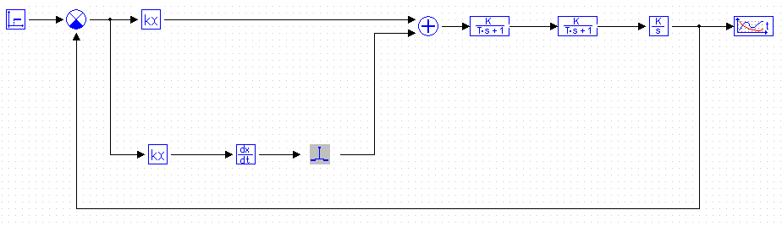

Рисунок 2.5 – Схема САР с ПД-регулятором

Отключим в схеме интегрирующее и дифференцирующее звенья и определим коэффициент пропорциональной составляющей регулятора (рисунок 2.6).

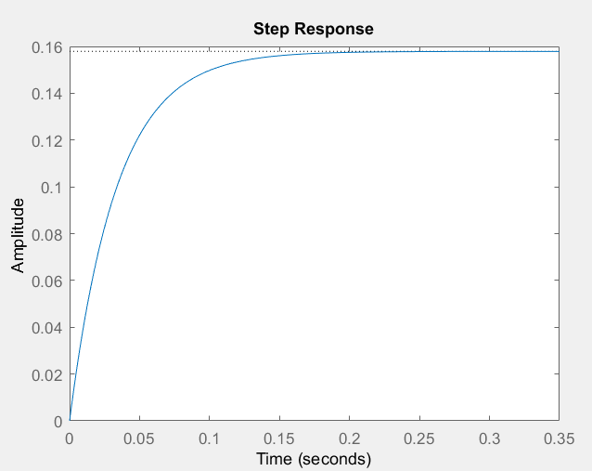

Рисунок 2.6 – Временной график для САР с П-регулятором

Из графика видно, что система не достигает максимального уровня мощности. Ускорить процесс перехода системы поможет подбор коэффициента дифференцирующего звена. Подключим его в схему САР и получим график, показанный на рисунке 2.7.

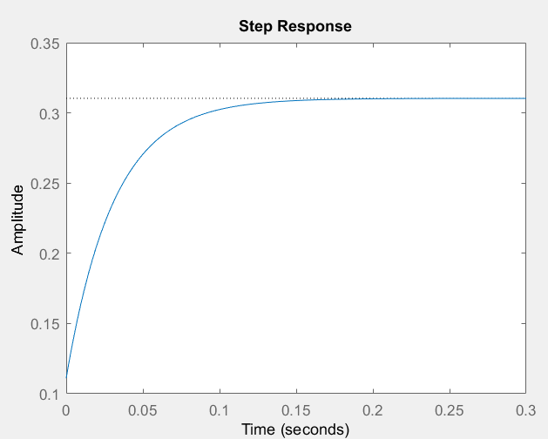

Рисунок 2.7 – Временной график для САР с ПД-регулятором

С добавлением дифференцирующего звена система достигает большего уровня мощности, однако все еще не выходит на максимальный уровень.

Добавим интегрирующее звено. Из графика видно, что система выходит на максимальный уровень мощности примерно за 600 с=10 мин (рисунок 2.8).

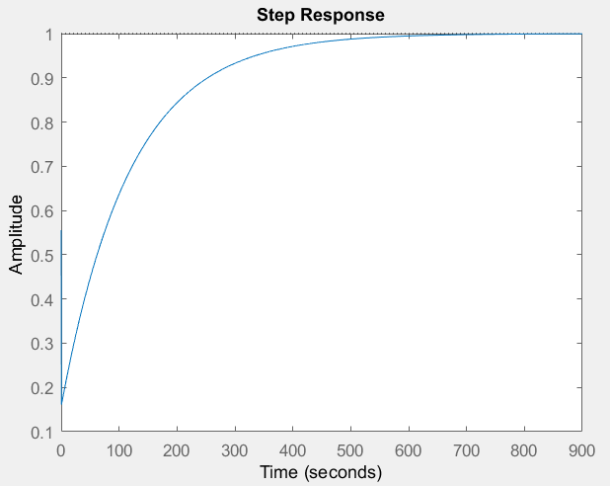

Рисунок 2.8 – Временной график для САР с ПИД-регулятором

Можно сделать вывод, что оптимальным регулятором для данной САР является ПИД-регулятор, схема которого показана на рисунке 2.9.

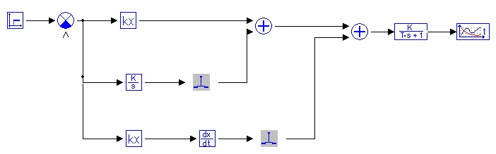

Рисунок 2.9 – Схема САР с ПИД-регулятором

2.2 Разработка алгоритма обработки данных

2.2.1 Представление положения объекта в пространстве

Сбрасываемый измерительный зонд должен передавать самолёту всю необходимую информацию для расчета силы и направления ветра на протяжении своего полёта. Требуется передавать координаты GPS, показания барометра, чтобы возможно было рассчитать высоту, а также показания акселерометра для определения ускорения и последующего вычисления силы ветра. Помимо этих данных, с помощью показаний магнитометра, акселерометра и гироскопа требуется определить ориентацию зонда в пространстве для последующего вычисления направления ветра на борту самолёта.

Как уже освещалось ранее, зонд определяет свое положение на основе информации, полученной с датчиков. Требуется разработать алгоритм, который будет рассчитывать углы поворота и определять положение зонда в пространстве.

На практике распространены три способа расчета таких углов:

1 Углы Эйлера-Крылова.

2 Матрицы поворотов.

3 Использование кватернионов.

Рассмотрим каждый из способов более подробно и выберем наиболее подходящий для данной системы.

2.2.2 Углы Эйлера

Углы Эйлера описывают повороты объекта в трёхмерном пространстве и представляют собой три сферические координаты. По двум координатам задается направление, а третья координата представляется как ось, располагающаяся вдоль этого направления и вращение вокруг которой не зафиксировано. Требуется ввести еще один параметр – угол поворота вокруг этой оси. Именно этот угол и называется углом Эйлера [2]. Пример этих углов представлен на рисунке 2.10.

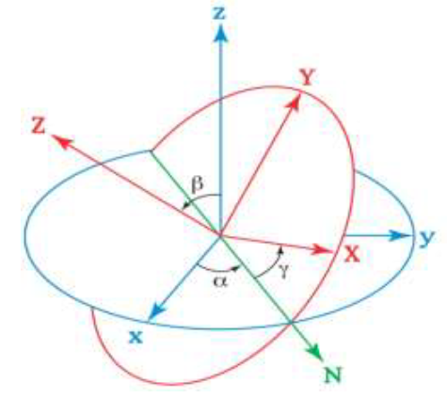

Рисунок 2.10 – Углы Эйлера

По рисунку 2.10 можно увидеть три угла, именно они и позволяют определить три поворота объекта, кроме того с помощью них можно привести любое положение системы к текущему состоянию.

 – Угол *a* между осью x и линией узлов – угол прецессии.

 – Угол *β* между осями z и Z – угол нутации.

 – Угол *γ* между осью X и линией узлов – угол собственного вращения.

Повороты объекта на эти углы называют называются процессией, нутацией и поворотом на собственный угол вращения соответственно. Вычисление значений каждого из углов становиться возможным после определения координат для каждой из осей $\vec{P. }$

Если известны значения координат вектора $\vec{P }$ в системе координат *Oxyz*

${{ P}^{1}=\left\{P_{x , }P_{y , }P_{z , }\right\},}^{T}$ (2.5)

то можно найти компоненты этого вектора в системе Oxyz, зная углы Эйлера. Для этого необходимо построить матрицы поворота для этих вращений, последовательно преобразовывая координаты вектора $\vec{P }$.

${ P}^{1}→P=A_{a }{ P}^{1}→{ P}^{''}=A_{β }{ P}^{1}→P^{2}=A_{γ}{ P}^{''}$ (2.6)

Матрицы элементарных поворотов будут иметь вид:

$A_{a}=\left[\begin{matrix}\cos{a} & -\sin{a} & 0 \\ \sin{a} & \cos{a} & 0 \\ 0 & 0 & 1\end{matrix}\right]$ (2.7)

$A_{β }=\left[\begin{matrix}1 & 0 & 0 \\ 0 & \cos{β } & -\sin{β } \\ 0 & \sin{β } & \cos{β }\end{matrix}\right]$ (2.8)

$A_{γ}=\left[\begin{matrix}\cos{γ} & - sin{γ} & 0 \\ \sin{γ} & \cos{γ} & 0 \\ 0 & 0 & 1\end{matrix}\right]$ (2.9)

Перемножив матрицы элементарных поворотов в обратном порядке, получим матрицу направляющих косинусов для сложного поворота. Полученная матрица преобразует координаты вектора.

$A=A_{γ}A_{β}A_{a}=\left[\begin{matrix}{C_{a}C}_{γ}-S_{β}C_{a}S_{γ} & {-C}_{γ}S_{a}-C_{a}C_{β}S_{γ} & S_{β}S_{φ} \\ {C_{β}C}_{γ}S_{a}+C_{a}S_{γ} & C_{a}C_{β}C_{γ}-S_{a}S_{γ} & {-C}_{γ}S_{β} \\ S_{a}S_{β} & C_{a}S_{β} & C_{β}\end{matrix}\right]$ (2.10)

Здесь *S*, *C* – синус и косинус угла соответственно. Нижним индексом обозначается сам угол.

Если известны координаты точки поворота вектора $\vec{P }$, то его координаты после поворота будут определяться по следующей формуле:

${ P}^{2}=AP^{1}$ (2.11)

Как было сказано выше, углы Эйлера – это прецессия, нутация и вращение. Эти углы задают тройной последовательный поворот системы координат вокруг трех осей. Этот способ задания вращения объекта является на первый взгляд самым простым, однако, углы Эйлера имеют один существенный недостаток. После того, как система совершает один поворот, то это поворот поворачивает всю систему, следовательно, второй поворот идет уже вокруг повернутой оси и поворачивает третью ось, вокруг которой идет уже третий поворот, что приводит к тому что повороты начинают накладываться друг на друга.

Такое явление получило название «складывание рамок» или шарнирный замок, название связано с устройством механического гироскопа. Это явление заключается в том, что на полюсах нашей системы координат находятся две точки, в которых углы процессии и нутации приводят к повороту вокруг одной и той же оси, что может привести к неоднозначности.

Из выше сказанного можно сделать вывод, что углы Эйлера имеют одно преимущество – понятное геометрическое представление и кажущуюся простоту реализации, тем не менее, в остальном приходится делать поправку на частный случай «складывания рамок». Также необходимо отметить, что комбинировать повороты, заданные углами Эйлера – это нетривиальная математическая задача, учитывая, что сами углы Эйлера это уже комбинация трех поворотов.

Помимо этого, важным ограничением является невозможность интерполяции двух положений. Интерполяция необходима для фильтрации шумов сенсора, задающих ориентацию, а также для получения плавной анимации поворота из одного положения в другое.

2.2.3 Матрицы поворотов

Матрицы – еще один способ описать ориентацию объекта в пространстве [3]. Матрицы поворота также как и углы Эйлера описывают вращения. Заданные матрицами повороты можно комбинировать обычным умножением матриц. Повернуть вектор можно путем его умножения на матрицу поворота.

Матрицу поворота размерностью *3×3* можно определить, как матрицу преобразования трехмерного вектора положения в Евклидовом пространстве, переводящую его координаты из перевернутой системы отсчета *ouvw* в абсолютную систему координат *oxyz.* На рисунке 2.11 показаны две правые прямоугольные системы координат: системы координат *oxyz* с осями *ox, oy, oz* и система *ouvw* с осями *ou, ov, ow.* Начала этих систем совпадают и расположены в точке *o.* Система *oxyz* фиксирована в трехмерном пространстве считается абсолютной, а система координат *ouvw* вращается относительно абсолютной системы системы *oxyz*.

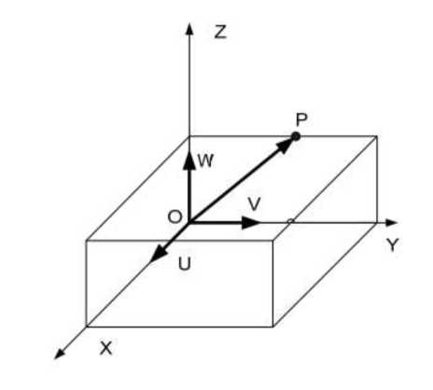

Рисунок 2.11 – Абсолютная и связанная системы координат

Будем полагать, что система *ouvw* физически может является связанная система координат. Это означает, что она жестко связана с объектом и движется вместе с ним. Пусть ($i_{x}, j_{y}, k_{z})$ и ($i_{u}, j_{v}, k_{w})$ – единичные векторы, которые направлены вдоль осей систем *oxyz* и *ouvw* соответственно. Некоторую точку *p* в пространстве можно описать координатами относительно любой из указанных систем. Для наглядности будем считать, что точка *p* фиксирована и неподвижна в системе отсчета *ouvw.* Тогда в системах координат *ouvw* и *oxyz* точка будет иметь соответственно координаты: $p_{xyz}=\left(i_{x}, j_{y}, k_{z}\right), p_{uvw}=(i_{u}, j_{v}, k_{w})$, где $P_{xyz}$ и $P_{uvw}$ характеризуют положение одной и той же точки *P* относительно различных систем отсчета. Задача состоит в том, чтобы определить матрицу *M* размерностью *3×3,* которая преобразует координаты $p_{uvw}$ в координаты вектора *р* в системе *oxyz* после того, как система *м* будет повернута, т.е. следующим образом:

$p_{xyz}=M*p_{uvw}$ (2.12)

Физическая точка p вращается вместе с системой координат *ouvw*. Из определения компонент вектора получаем:

${ p}_{uvw}=p_{u}*i_{u}+p_{v}*j_{v}+p_{w}* k_{w}$ (2.13)

Здесь $p_{u}, p_{v}, p_{w}$ – компоненты вектора *р* вдоль осей *ou*, *ov*, *ow* соответственно, или проекция вектора *р* на эти оси. Из определения скалярного произведения получаем.

$p_{x}=p*i_{x}=i_{x}*i_{u}*p_{u}+{i_{x}*j_{v}*p}_{v}+i_{x}*{k_{w}*p}_{w}$

$p_{y}=p*j_{y}=j_{y}*i_{u}*p_{u}+{j_{y}*j_{v}*p}_{v}+j_{y}*{k_{w}*p}_{w}$ (2.14)

${ p}_{z}=p*k_{z}=k_{z}*i_{u}*p_{u}+{k_{z}*j_{v}*p}_{v}+k_{z}*{k_{w}*p}_{w}$

Матричная форма этой записи будет иметь вид:

$\left[\begin{aligned}p_{x} \\ p_{y} \\ p_{z}\end{aligned}\right]=\left[\begin{matrix}i_{x}*i_{u} & i_{x}*j_{v} & i_{x}*k_{w} \\ j_{y}*i_{u} & j_{y}*j_{v} & j_{y}*k_{w} \\ k_{z}*i_{u} & k_{z}*j_{v} & k_{z}*k_{w}\end{matrix}\right]*\left[\begin{aligned}p_{u} \\ p_{v} \\ p_{w}\end{aligned}\right]$. (2.15)

С учетом этого матрица *R* принимает вид:

$M=\left[\begin{matrix}i_{x}*i_{u} & i_{x}*j_{v} & i_{x}*k_{w} \\ j_{y}*i_{u} & j_{y}*j_{v} & j_{y}*k_{w} \\ k_{z}*i_{u} & k_{z}*j_{v} & k_{z}*k_{w}\end{matrix}\right]$. (2.16)

Аналогичным образом, координаты $p_{uvw}$ можно получить из координат $p_{xyz}$:

$p_{uvw}=D*p_{xyz}$, (2.17)

$\left[\begin{aligned}p_{u} \\ p_{v} \\ p_{w}\end{aligned}\right]=\left[\begin{matrix}i_{x}*i_{u} & i_{x}*j_{v} & i_{x}*k_{w} \\ j_{y}*i_{u} & j_{y}*j_{v} & j_{y}*k_{w} \\ k_{z}*i_{u} & k_{z}*j_{v} & k_{z}*k_{w}\end{matrix}\right]*\left[\begin{aligned}p_{x} \\ p_{y} \\ p_{z}\end{aligned}\right]$ (2.18)

Так как операция скалярного произведения является коммутативной, то из соотношений (2.16)‑(2.17) следует:

$D=M^{-1}=M^{T}$, (2.19)

$DM=M^{T}M=M^{-1}M=I$. (2.20)

Здесь *I* – единичная матрица размерностью *3*×*3*. Если положение системы *OUVW* в пространстве изменяется за счет поворота этой системы на угол $a$ вокруг оси *ox,* то в системе отсчета *oxyz* изменятся и координаты $\left(p_{x}, p_{y}, p_{z}\right)$ точки $p_{uvw}$*,* которая имеет в системе *ouvw* неизменные координаты $(p_{u}, p_{v}, p_{w})$*.* Соответствующая матрица преобразования $M_{x, a}$ называется матрицей поворота вокруг оси *ox* на угол альфа $a$. Основываясь на этом, получаем

$p_{xyz}=M_{x, a}*p_{uvw}$. (2.21)

Здесь $i_{x}=i_{u}$, тогда

$M_{x, a}=\left[\begin{matrix}i_{x}*i_{u} & i_{x}*j_{v} & i_{x}*k_{w} \\ j_{y}*i_{u} & j_{y}*j_{v} & j_{y}*k_{w} \\ k_{z}*i_{u} & k_{z}*j_{v} & k_{z}*k_{w}\end{matrix}\right]=\left[\begin{matrix}1 & 0 & 0 \\ 0 & \cos{α} & -sin{α} \\ 0 & \sin{α} & \cos{α}\end{matrix}\right]$. (2.22)

Аналогичным образом трехмерные матрицы поворота вокруг оси *oy* на угол *φ* вокруг оси *oz* на угол *θ* имеют соответственно вид, представленный на рисунке 2.12.

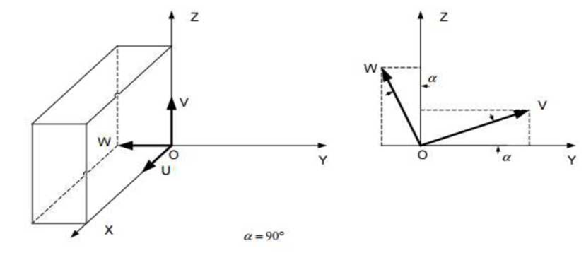

Рисунок 2.12 – Вращающаяся система координат

Матрицы поворотов этих углов буду иметь вид:

$M_{y, φ}=\left[\begin{matrix}\cos{φ} & 0 & \sin{φ} \\ 0 & 1 & 0 \\ -sin{φ} & 0 & \cos{φ}\end{matrix}\right]$ (2.23)

$M_{z, θ}=\left[\begin{matrix}\cos{θ} & -sin{θ} & 0 \\ \sin{θ} & \cos{θ} & 0 \\ 0 & 0 & 1\end{matrix}\right]$ (2.24)

Данный способ лишен главного недостатка углов Эйлера – шарнирного замка. Однако такие матрицы, также как и углы Эйлера, не могут быть напрямую интерполированы. Матрица поворота является отражением поворота вокруг произвольного единичного вектора на произвольный угол.

2.2.4 Кватернионы

Кватернион – это четырехмерное комплексное число, которое может быть использовано для представления ориентации тела или системы координат в трехмерном пространстве [4], альтернативное представление оси-угла.

Чтобы определить положение системы отчета B по отношению к системе отчета A, можно воспользоваться углом поворота вокруг оси A в системе отсчета A, что продемонстрировано на рисунке 2.13 ниже.

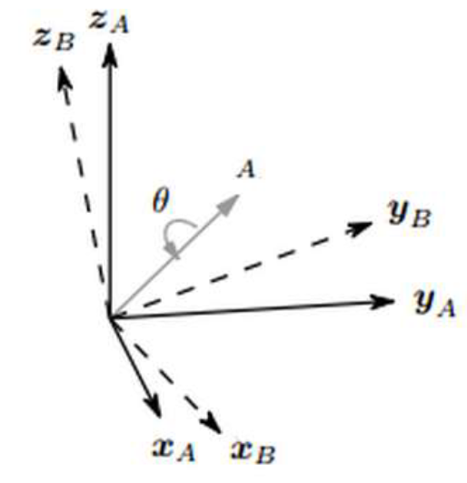

Рисунок 2.13 – Ориентация осей B вокруг вращения осей A

Ось *A* можно представить в качестве единичного вектора *a=[ $k_{x}$ $k_{y}$ $k_{z}$],* вокруг которого мы поворачиваем систему координат по часовой стрелке на угол θ. При этом $k_{x}, k_{y}, k_{z}$ – компоненты вектора *а* в направлениях *x, y, z* в системе отсчёта *А* соответственно. Тогда кватернион, описывающий это вращение, будет иметь вид:

${}_{B}^{A}{\hat{q}}=\left[q_{0} q_{1 }q_{2 }q_{3}\right]=[cos\left(\frac{θ}{2}\right) -k_{x}sin\left(\frac{θ}{2}\right) -k_{y}sin\left(\frac{θ}{2}\right) -k_{z}sin\left(\frac{θ}{2}\right)]$ (2.25)

Для наименования переменных, относительных систем отсчета и векторов принята система обозначений надстрочными и подстрочными индексами по Крейгу. Впереди стоящий нижний индекс обозначает описываемую систему отчёта, а впереди стоящий верхний индекс обозначает систему отсчёта, относительно которой задана ориентация.

Как уже освещало ранее, кватернион –  комплексное число, имеющее тремя мнимые единицы и одну реальную. Реальная единица и все три мнимые взаимно перпендикулярны. Благодаря этому, их можно представить как единичные вектора, которые задают базис четырехмерного пространства.

Кватернион можно представить в виде вектора в пространстве *(a, $\vec{k}$)*, где *a* – скаляр, вещественное число, а $\vec{k}$ – вектор трехмерного пространства. Таким образом, он представляет собой число, которое позволяет однозначно описать поворот в трехмерном пространстве. Помимо этого, обладает свойствами как вектора, так и гиперкомплексного числа. Это позволяет применять к кватерниону многие операции из векторной алгебры и комплексного анализа.

Из представленного описания кватерниона можно заключить, что он выражает свободную ось, а значит, лишен явления «складывания рамок».

Кроме того, кватернион является вектором, что позволяет использовать векторную алгебру. Повернуть вектор кватернионом можно с помощью простого векторного умножения. При этом можно отметить, что вектор перед умножением конвертируется в кватернион, занимая его векторную часть и оставляя скалярную нулевой, после умножения полученный кватернион аналогичным образом преобразуется в трехмерный вектор, теряя свою скалярную часть. Еще одним важным преимуществом кватерниона является интерполяция. Кватернионы могут интерполироваться с помощью сферической линейной интерполяции. Данный вид интерполяции позволяет найти кратчайший поворот на поверхности сферы. Точно так же можно повернуть объект из текущего положения в заданное по кратчайшему пути, чего невозможно добиться путём интерполяции углов Эйлера.

2.2.5 Выбор метода расчета

Задача повышения точности связана с оценкой положения объекта относительно заданного маршрута. Параметры ориентации, которые определяет бесплатформенная инерциальная навигационная система (БИНС), установленная на устройстве, на практике оказывается сильно зашумленной, что создает серьезные проблемы для оценки состояния полета. Поэтому большую важность приобретают различные способы фильтрации сигналов и последующее определение ориентации объекта.

Наиболее известны следующие способы фильтрации:

1 Фильтр Калмана.

2 Фильтр Махони.

3 Фильтр Маджвика.

Рассмотрим каждый из них более подробно.

2.2.5.1 Фильтр Калмана

Фильтр Калмана – последовательный рекурсивный алгоритм, использующий принятую модель динамической системы и измерения датчиков для получения оценки вектора состояния системы. Этот алгоритм находит применение в процессе управления многими сложными динамическими системами, например, непрерывными производственными процессами, кораблями, космическими аппаратами и самолётами. При управлении некоторыми динамическими системами необходимо полностью знать ее фазовое состояние в каждый момент времени. Но прямое измерение всех переменных, которыми необходимо управлять, не всегда возможно. В этих случаях используется фильтр Калмана, поскольку он позволяет восстановить недостающую информацию посредством имеющихся зашумленных и в общем случае косвенных измерений. Предполагается, что стохастическая система может быть описана моделями динамики и измерений [5].

Фильтр Калмана часто используется для решения многих инженерных задач, в том числе ЦОС МЭМС-датчиков, эффективно нивелирующих шумовые характеристики сигнала. Кроме того, фильтр имеет много вариантов реализации, в том числе и для определения ориентации.

В таблице 2.1 представлены уравнения Калмана для непрерывной [6] и дискретной [7] систем.

Таблица 2.1 – Уравнения Калмана для непрерывной и дискретной систем

|  |  |  |
| --- | --- | --- |
| Модель | Непрерывное время | Дискретное время |
| Система | $$\dot{x}\left(t\right)=F\left(t\right)x\left(t\right)+ω(t)$$ | $$x_{k}=Φ_{k-1}x_{k-1}+ω_{k}$$ |
| Измерения | $$z\left(t\right)=H\left(t\right)x\left(t\right)+υ(t)$$ | $$z_{k}=H_{k}x_{k}+υ_{k}$$ |
| Шум системы | $$E〈ω(t)〉=0$$ $$E〈ω\left(t\right)ω^{T}(s)〉=δ\left(t-s\right)Q(t)$$ | $$E〈ω_{k}〉=0$$ $$E〈ω_{k}ω_{i}^{T}〉=Δ(k-i)Q_{k}$$ |
| Шум измерений | $$E〈υ(t)〉=0$$ $$E〈υ\left(t\right)υ^{T}(s)〉=δ\left(t-s\right)R(t)$$ | $$E〈υ_{k}〉=0$$ $$E〈υ_{k}υ_{i}^{T}〉=Δ(k-i)R_{k}$$ |

Здесь *x(t)*– вектор состояния динамической системы, который является случайным Гауссовским процессом, *F(t)* – матрица динамики системы, $H(t)$ – матрица чувствительности, *ω(t)* – вектор шумов системы, который определяет неточность знания реальной модели системы или иногда характеризует шумы датчиков (например, для систем безплатформенной инерциальной навигации). $z_{k}$ – измерения, полученные в момент времени $t_{k}$. $z_{k}$ – измерения, полученные в момент времени $t_{k}$. Шум системы и шум измерений $ω_{k}$ и $υ_{k}$ также являются Гауссовскими случайными процессами с нулевым математическим ожиданием.

Достоинством данного фильтра является предсказание его работы, что дает хорошие оценки поведения объекта ЦОС в настоящем и будущем, вероятностная модель, которая значительно снижает искажения.

К недостаткам фильтра Калмана можно отнести его сложность в реализации, для которой требуется большая вычислительная мощность. Итерации линейной регрессии, являющиеся основополагающими для процессов Калмана, требуют частоты дискретизации, значительно превышающие пропускную способность объекта. Отношения состояния, описывающие кинематику вращения в трех проекциях, обычно требуют большее количество векторов состояния и расширенную реализацию фильтра Калмана для линеаризации задачи. Таким образом, для решения задачи определения ориентации с помощью данного фильтра, необходимо мощное вычислительное устройство.

2.2.5.2 Фильтр Маджвика

Алгоритм Маджвика предназначен для определения ориентации в пространстве и применяется для инерционных навигационных систем (ИНС), состоящих из трехосевых гироскопа и акселерометра и магнитометра. Алгоритм вычисляет ориентацию объекта в пространстве на основе показаний с инерциальных датчиков. Данный фильтр обрабатывает показания датчиков для определения ориентации в пространстве в двух вариантах.

Две реализации фильтра Маджвика:

1 на основе акселерометра и гироскопа (AHRS);

2 на основе акселерометра, гироскопа и магнитометра (MARG).

Реализация на основе акселерометра и гироскопа вычисляет только относительную ориентацию направления силы тяжести, что достаточно для многих областей применения. Однако, MARG системы способны обеспечить наиболее точное определение ориентации относительно направления силы тяжести и магнитного поля Земли.

Гироскоп измеряет угловую скорость, которая, при известных начальных условиях, может быть интегрирована по времени для вычисления положения датчика. Тем не менее, интегрирование ошибок измерения гироскопа приведет к накоплению ошибки в вычислении ориентации. Таким образом, гироскопы, сами по себе, не могут обеспечить абсолютное измерение ориентации. Акселерометр и магнитометр будут измерять гравитационные и магнитные поля Земли соответственно и, таким образом, определять абсолютное значение ориентации в пространстве. Однако, они, будут подвержены высоким уровням шума. Например, ускорение из-за хаотичного полёта зонда будет искажать измеряемое направление силы тяжести.

Задача фильтра ориентации заключается в вычислении единой оценки положения путем оптимального объединения измерений, полученных с гироскопа, акселерометра и магнитометра.

Фильтр Маджвика являет рациональным выбором для определения ориентации сбрасываемого измерительного зонда по ряду причин:

– использование кватернионной математики позволяет избежать проблемы складывания рамок или gimbal lock, связанных с углами Эйлера-Крылова;

– высокая эффективность при небольших частотах дискретизации;

– высокая производительность (109 арифметических операций на каждую итерацию обновления фильтра в первой реализации и 277 арифметических операции во второй вариации.);

– один (AHRS) или два (MARG) регулируемых параметра, рассчитываемых на основе реакции системы.

Рассмотрим данный алгоритм подробнее.

Фильтр использует кватернионы, которые были описаны в предыдущем разделе. Они позволяют использовать данные акселерометра и гироскопа для вычислений и оптимизации методом градиентного спуска. Метод градиентного спуска необходим, так как он позволяет получить погрешность направления гироскопа. Задача фильтра Маджвика состоит в вычислении единой оценки ориентации путем измерений акселерометра, гироскопа и магнитометра.

Трехосный гироскоп будет измерять угловые скорости *wx wy wz* относительно осей *X, Y, Z* соответственно, в системе отчета, которая привязана к датчику. Для того, чтобы описать скорость в системе отчета земли по отношению к системе отчета датчика, необходимо воспользоваться уравнением (2.26)

${}_{E}^{S}{\dot{q}}=\frac{1}{2}{}_{E}^{S}{\hat{q}xorS_{w}},$ (2.26)

$где$

$S_{w}=\left[0 w_{x} w_{y} w_{z}\right]$ (2.27)

Для вычисления ориентации в глобальной системе отсчёта по отношению к локальной системе в момент времени t можно использовать численное интегрирование кватернионов производных. Это показано в уравнениях (2.28)‑(2.29) при условии, что начальная ориентация в пространстве известна.

${}_{E}^{s}{{\dot{q}}_{w,t}=\frac{1}{2}}{}_{E}^{S}{{\hat{q}}_{est,t-1}xorS_{w,t}}$ (2.28)

${}_{E}^{S}{q_{w,t}=}{}_{E}^{S}{{\hat{q}}_{est,t-1}}+{}_{E}^{s}{{\dot{q}}_{w,t}Δt}$ (2.29)

где  ‑ угловая скорость, измеренная датчиком в момент времени *t*, *t*‑ задержка между измерениями, ${}_{E}^{S}{{\hat{q}}_{est,t-1}}$ – предыдущий результат оценки ориентации. Индекс *w* указывает, что кватернион вычисляется из угловых скоростей.

Если направление поля Земли известно в её системе координат, то измерение направления в системе координат датчика позволит рассчитать положение датчика относительно системы координат Земли. Однако для такого измерения будет бесконечное число решений, представленные всеми теми ориентациями, достигаемыми за счёт вращения ориентации вокруг вращения, параллельного направлению магнитного и гравитационного поля. Например, решение можно представить в виде углов Эйлера, где будет два известных угла и один неизвестный. Неизвестный угол будет вращаться вокруг оси параллельной направлению поля. Для представления решения кватернионом требуется комплексное решение. Этого можно достичь путём задачи оптимизации, где ориентация датчика ${}_{E}^{S}{\hat{q}}$ это то, что выравнивает определенное заранее направление поля в земной системе координат ${}_{ }^{E}{\hat{d}}$, с измеренным направлением в системе координат датчика ${}_{ }^{S}{\hat{s}}$ с помощью операции вращения, определяемой уравнением (2.28). Поэтому ${}_{E}^{S}{\hat{q}}$ может быть найден как решение уравнения (2.29), где уравнения (2.30), (2,31) определяю функцию. Компоненты каждого вектора определяются в уравнениях (2.32), (2.33) и (2.34).

$\min{f \left[{}_{E}^{S}{\hat{q}}, E_{\hat{d}}, S_{\hat{S}}\right]}$ (2.30)

$f \left({}_{E}^{S}{\hat{q}}, E_{\hat{d}}, S_{\hat{S}}\right)={}_{E}^{S}{{\hat{q}}^{*}} xorE_{\hat{d}} xor{}_{E}^{S}{\hat{q}}-S_{\hat{S}}$ (2.31)

$q_{E}^{S}=\left[q_{1} q_{2} q_{3} q_{4}\right]$ (2.32)

$E_{\hat{d}}=\left[0 d_{x} d_{y} d_{z}\right]$ (2.33)

$S_{\hat{S}}=\left[0 s_{x} s_{y} s_{z}\right]$ (2.34)

Как говорилось выше, для оптимизации будет использоваться метод градиентного спуска, так как он является одним из самых простых в реализации и вычислениях. Уравнение (2.35) описывает данный метод для n итераций в результате оценки ориентации ${}_{E}^{S}{\hat{q_{n+1}}}$ на основе «начального приближения» ориентации ${}_{E}^{S}{\hat{q_{0}}}$ и размера шага *μ.* Уравнение (2.36) вычисляет градиент решений, определяемой целевой функцией и ее якобиан, определённых в уравнениях (2.37) и (2.38) соответственно.

${}_{E}^{S}{q_{k+1}={}_{E}^{S}{{\hat{q}}_{k}-μ\frac{∇f({}_{E}^{S}{{\hat{q}}_{k}, }E_{\hat{d}}, S_{\hat{S}})}{\left\|∇f({}_{E}^{S}{{\hat{q}}_{k}, }E_{\hat{d}}, S_{\hat{S}})\right\|}}} , k=0,1,2…n$ (2.35)

$∇f\left({}_{E}^{S}{{\hat{q}}_{k}, }E_{\hat{d}}, S_{\hat{S}}\right)=J^{T} ({}_{E}^{S}{{\hat{q}}_{k}, }E_{\hat{d}})f({}_{E}^{S}{{\hat{q}}_{k}, }E_{\hat{d}}, S_{\hat{S}})$ (2.36)

$f\left({}_{E}^{S}{{\hat{q}}_{k}, }E_{\hat{d}}, S_{\hat{S}}\right)=$

$\left[\begin{matrix}2d_{x}(\frac{1}{2}-q_{3}^{2}-q_{4}^{2}) & 2d_{y}(q_{1}q_{4}-q_{2}q_{3}) & 2d_{z}(q_{1}q_{4}-q_{2}q_{3}) \\ 2d_{x}(q_{2}q_{3}-q_{1}q_{4}) & 2d_{y}(\frac{1}{2}-q_{2}^{2}-q_{4}^{2}) & 2d_{z}(q_{1}q_{2}-q_{3}q_{4}) \\ 2d_{x}(q_{1}q_{3}-q_{2}q_{4}) & 2d_{y}(q_{3}q_{4}-q_{1}q_{2}) & 2d_{z}(\frac{1}{2}-q_{2}^{2}-q_{3}^{2})\end{matrix}\right]$ (2.37)

$J\left({}_{E}^{S}{{\hat{q}}_{k}, }E_{\hat{d}}\right)=\left[\begin{matrix}2d_{y}q_{4}-2d_{z}q_{3} & 2d_{y}q_{3}+2d_{z}q_{4} & -4d_{x}q_{3}+2d_{y}q_{2} \\ 2d_{x}q_{4}-2d_{z}q_{2} & 2d_{x}q_{3}-4d_{y}q_{2} & 2d_{x}q_{2}+2d_{z}q_{4} \\ 2d_{x}q_{3}-2d_{y}q_{2} & 2d_{x}q_{4}-2d_{y}q_{1} & 2d_{x}q_{1}-2d_{y}q_{4}\end{matrix}\right]$ (2.38)

Уравнения (2.35)‑(2.38) позволяют описать общий вид алгоритма, который в начальный момент времени ориентирован в любом направлении. Но так как нам необходимо считать направление только в одной или двух осях системы координат, уравнение можно упростить. Направление силы тяжести направлено вертикально, вдоль оси Z, как показано в уравнении (2.39)‑(2.40). Подставив кватернион $E_{\hat{g}}$, и измерения акселерометра $S_{\hat{a}}$, $E_{\hat{d}}$, $S_{\hat{s}}$ соответственно в уравнения (2.37) и (2.38) получим уравнение (2.41) и (2.42).

$E_{\hat{g}}=\left[0 0 0 1\right]$ (2.39)

$S_{\hat{a}}=\left[0 a_{x} a_{y} a_{z}\right]$ (2.40)

$f_{g}\left({}_{E}^{S}{\hat{q},s_{\hat{a}}}\right)=\left[\begin{matrix}2d_{x}\left(q_{2}q_{4}-q_{1}q_{3}\right)-a_{x} \\ 2d_{x}\left(q_{1}q_{2}+q_{3}q_{4}\right)-a_{y} \\ 2d_{x}\left(1/2-q_{2}-q_{3}\right)-a_{z}\end{matrix}\right]$ (2.41)

$J_{g}\left({}_{E}^{S}{\hat{q}}\right)=\left[\begin{matrix}-2q_{3} & 2q_{4} & -2q_{1} & 2q_{2} \\ 2q_{2} & 2q_{1} & 2q_{4} & 2q_{3} \\ 0 & -4q_{2} & -4q_{3} & 0\end{matrix}\right]$ (2.42)

Измеренные параметры силы тяжести и магнитного поля Земли позволяют обеспечить уникальную ориентацию датчика. Чтобы сделать это, измерения направления обоих полей должны быть объединены, как показано в уравнениях (2.43) и (2.44).

$f_{g,b}\left({}_{E}^{S}{\hat{q}},S_{\hat{a}},E_{\hat{b}},S_{\hat{m}}\right)=\left[\begin{matrix}f_{g}({}_{E}^{S}{\hat{q}},S_{\hat{a}}) \\ f_{b}({}_{E}^{S}{\hat{q}},E_{\hat{b}},S_{\hat{m}})\end{matrix}\right]$ (2.43)

$J_{g,b}\left({}_{E}^{S}{\hat{q}},E_{\hat{b}}\right)=\left[\begin{matrix}J_{g}^{T}({}_{E}^{S}{\hat{q}}) \\ J_{b}^{T}({}_{E}^{S}{\hat{q}},E_{\hat{b}})\end{matrix}\right]$ (2.44)

2.2.5.3 Фильтр Махони

Фильтр Махони реализован в версиях MARG и AHRS. Фильтр Махони представляет собой нелинейный комплиментарный фильтр, имеющий сходство по принципу работы с фильтром Маджвика.

Главное отличие фильтра Махони – ошибка ориентации, рассчитывающаяся не градиентным спуском, как у Маджвика, а с помощью векторного умножения [8].

Вектор коррекции рассчитывается ПИ-регулятором, где вектор ошибок, управляющий работой ПИ-регулятора, рассчитывается из ранее оцененного отношения вектора направления силы тяжести. Тем не менее, анализ литературы показал, что фильтр Махони не позволяет качественно решить проблему устранения ошибок МЭМС-датчиков, фильтр хорошо функционирует в реализации AHRS, но в реализации MARG происходит значительное снижение точности определения угла.

Фильтр Махони производит оценку дрейфа гироскопа при помощи ПИ-регулятора, благодаря которому отсутствует дрейф гироскопа, но присутствует перманентная ошибка ориентации, определяемая глубиной обратной связи ПИ-регулятора. Таким образом, фильтр Махони сводится к комплементарному фильтру, используемому независимо для каждой из осей, а так же оперирующим кватернионам. Схема фильтра Махони, реализованного в версии AHRS представлен на рисунке 2.14.

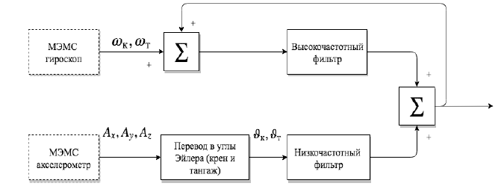

Рисунок 2.14 – Схема работы алгоритма Махони в реализации AHRS

2.2.5.4 Выбор оптимального фильтра

В выше представленных разделах были подробно рассмотрены три основных метода ориентации объекта в пространстве, для каждого из методов были указаны их преимущества и недостатки. Для определения положения сбрасываемого измерительного зонда оптимальным является фильтр Маджвика, так как он не требует больших вычислительных мощностей и наиболее прост в реализации и написании программного обеспечения.

Структурная схема реализации алгоритма Маджвика представлена на рисунке 2.15.

Из схемы видно, что данные поступают с трех периферийных датчиков: магнитометра, акселерометра и гироскопа. Данные приходят в виде цифровых строк, которые далее обрабатываются с помощью математического алгоритма, заложенного в программе микроконтроллера, на котором реализуется устройство. На выходе алгоритма получают кватернионы, которые используются для коррекции положения объекта на следующих итерациях.

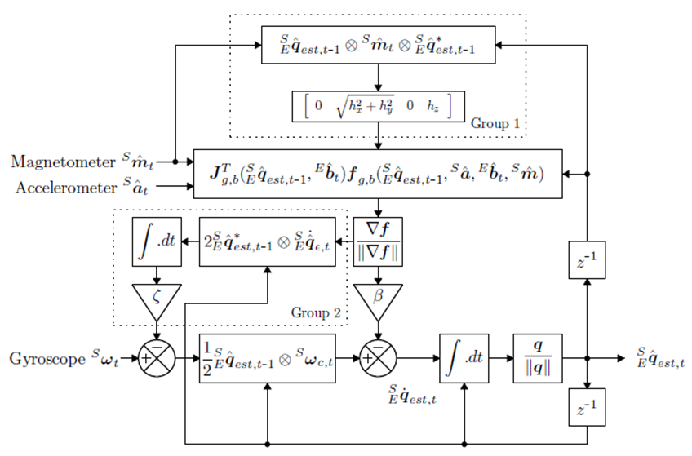

Рисунок 2.15 – Структурная схема алгоритма Маджвика

Разработка алгоритма введется в программной среде Matlab. Она выбрана в качестве главного инструмента для реализации математических вычислений и алгоритмов, а также для построения графиков. Данная среда обладает встроенными математическими функциями, которые позволяют получать результат решения быстрее, чем использование электронных таблиц или традиционных языков программирования.

2.2.6 Разработка программного обеспечения для реализации алгоритма Маджвика

Разработка программного обеспечение проводилась на языке С++. Этот язык широко используется для разработки программного обеспечения. С++ поддерживает множество реализаций и интегрирован в большое количество сред программирования. C++ – абстрактный язык программирования. Он позволяет обрабатывать различного вида информацию, в данном случае – данные с датчиков акселерометра, гироскопа и магнитометра. Помимо этого, данный язык имеет своё адресное пространство в памяти с заданными свойствами. Это позволяет компилятору разместить данные по конкретному адресу в памяти микроконтроллера.

Для реализации программного обеспечения в качестве среды программирования был выбран C++ Builder. Данный программный продукт имеет множество библиотек и подходит для разработки трехмерной анимации и графических пользовательских интерфейсов различных элементов управления, таких как кнопки, поля ввода и многое другое.

C++ Builder подходит для разработки алгоритмов, в том числе на высоком уровне, с использованием объектно-ориентированного программирования. Опции для всех типов данных облегчают создание алгоритмов для микроконтроллеров, в данном случаем STM32. STM32 – это платформа, в основе которой лежит высокотехнологичный процессор ARM. Данная платформа была выбрана из-за ее дешевизны, удачной архитектуры, малого энергопотребления, удобства программирования и отладки, а так же высокой производительности.

Надо отметить, что реализация алгоритма Маджвика без магнитометра хоть и возможна, но не точна, так как она не выполняет коррекцию по оси рысканья, поэтому будем использовать все три периферийных датчика: акселерометр, магнитометр и гироскоп.

Информация с датчиков передается по последовательному COM-порту, где *a\_x, a\_y, a\_z* – данные акселерометра, *g\_x, g\_y, g\_z* – данные гироскопа, *m\_x, m\_y, m\_z* – данные магнитометра. COM-порт, или последовательный порт, представляет собой двунаправленный последовательный интерфейс, который предназначен для обмена байтовыми данными.В современное время он применяется в основном для связи с аппаратными средствами обработки вычислительных систем встраиваемого типа.

Пример полученных «сырых» данных приведен на рисунке 2.16.

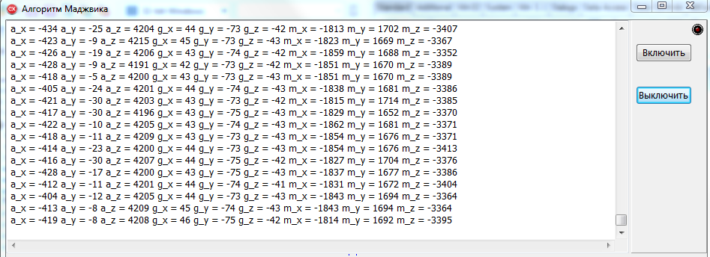

Рисунок 2.16 – Получение данных с датчиков в C++ Builder

Далее необходимо осуществить калибровку и привести значения к требуемым единицам измерения. Калибровка гироскопа осуществляется путем вычитания среднего значения смещения по всем осям при сохранении платы в состоянии покоя.

Также необходимо откалибровать магнитометр, поскольку любые искажения магнитного поля приведут к потерям в точности определения положения. Качество измерений магнитометра зависит от многих параметров: наличия магнитных элементов, смещения нуля, масштабирования измерений датчиков, неортогональности установки чувствительных элементов, случайных шумов и прочего [9].

Однако, самые значительные искажения магнитного поля земли разделяют на две группы:

1 Hard Iron – вносимое аддитивное искажение, генерирующее постоянную составляющую, которая накладывается на искомое значение напряженности магнитного поля Земли;

2 Soft Iron – вносится предметами, которые искажают окружающее магнитное поле, но не обязательно генерируют своё.

Компенсация Hard Iron и Soft Iron проводилась в высокоуровневой среде программирования Matlab по формуле (2.5):

$Vcal={ A}^{-1}*\left(V-Vbias\right),$ (2.45)

где $Vcal$ – вектор калиброванных значений магнитометра для трёх осей; ${ A}^{-1}$ – корректирующая матрица, учитывающая влияние внешнего паразитного магнитного поля, масштабирование, неортогональность; $Vbias$ – вектор смещения нуля по трём осям.

Для того чтобы найти корректирующую матрицу и смещение нуля, необходимо собрать как можно больше показаний магнитометра при его различной ориентации под воздействием постоянного по величине и направлению внешнего магнитного поля неизвестного направления и величины. При этом начало базовой системы координат, связанной с платой на которой находится датчик, должно совпадать с центром вращения магнитометра. При построении полученного массива геометрических мест концов векторов измерений магнитометра в системе координат самого магнитометра, радиус-вектор измерений будет описывать эллипсоид. На рисунке 2.17 и 2.18 представлены графики с «сырыми» данными магнитометра и калиброванными.

Как видно из рисунка 2.18, красная сфера, обозначающая значения некалиброванного магнитометра, растянута вдоль осей X и Y, а также её центр не совпадает с центром начала координат. Синяя сфера, представляющая собой скорректированные значения датчика, является неискаженной сферой с центром, совпадающим с началом координат.

С помощью полученных коэффициентов по формуле (2.45) вычислим вектор калиброванных значений магнитометра. Далее обрабатываются данные с датчиков с помощью фильтра Маджвика. Листинг функции алгоритма Маджвика представлен в Приложении А. В результате на выходе функции получим кватернионы q=[q0, q1, q2, q3], где q0, q1, q2, q3 – его компоненты соответственно.

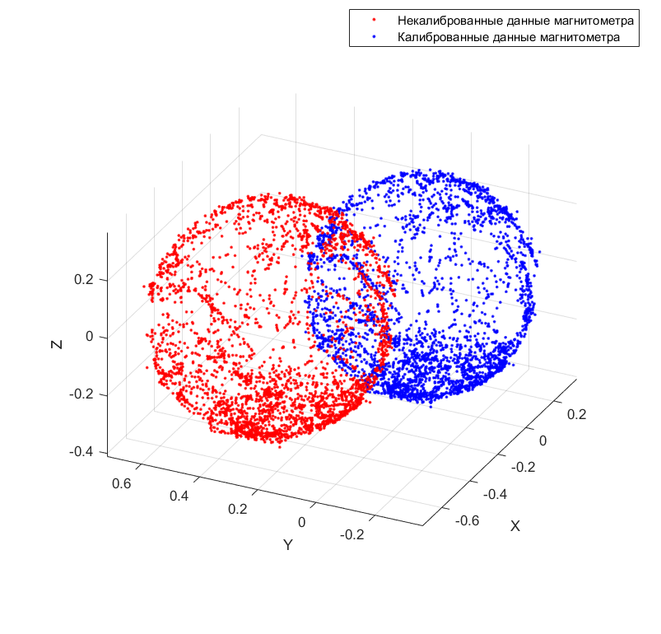

Рисунок 2.17 – Графики калиброванных и некалиброванных значений магнитометра

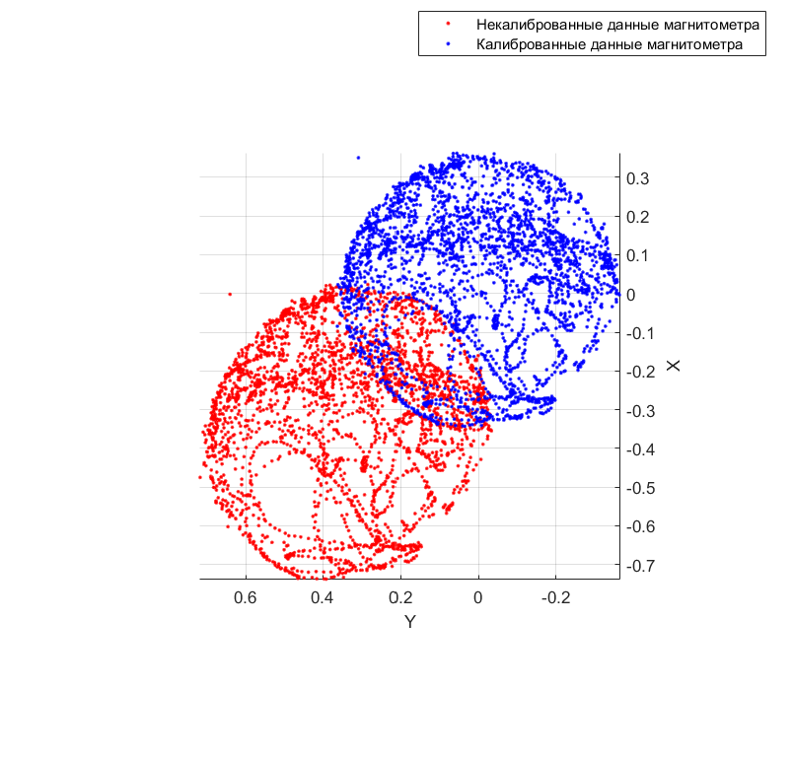

Рисунок 2.18 – Графики калиброванных и некалиброванных значений магнитометра в плоскости XY

Результат получения кватернионов представлен на рисунке 2.19.

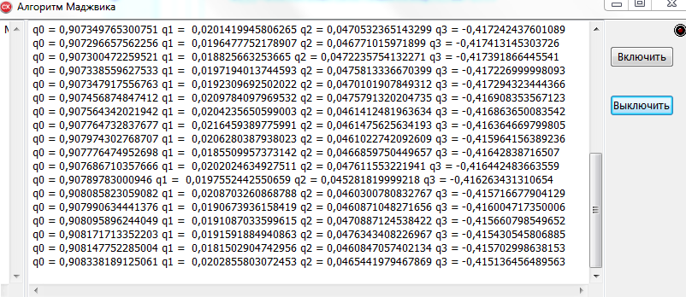

Рисунок 2.19 – Получение кватернионов

Далее полученные данные необходимо визуализировать. Поскольку углы Эйлера-Крылова имеют такой недостаток как складывание рамок, то будем использовать матрицы поворота. Из вычисленных кватернионов по формуле (2.46) получим матрицу поворота. Листинг функции визуализации представлен в Приложении Б.

$Q=\left[\begin{matrix}1-2·q_{2}^{2}-2·q_{3}^{2} & 2·q_{1}·q_{2}-2·q_{3}·q_{0} & 2·q_{1}·q_{3}+2·q_{2}·q_{0} \\ 2·q_{1}·q_{2}+2·q_{3}·q_{0} & 1-2·q_{1}^{2}-2·q_{3}^{2} & 2·q_{2}·q_{2}-2·q_{1}·q_{0} \\ 2·q_{1}·q_{3}-2·q_{2}·q_{0} & 2·q_{2}·q_{3}+2·q_{1}·q_{0} & 1-2·q_{1}^{2}-2·q_{2}^{2}\end{matrix}\right]$ (2.46)

Отобразим положение платы с датчиками с помощью локальной правосторонней системы координат XYZ, где X – ось синего цвета, Y – ось красного цвета и Z – ось зелёного цвета. Схематичное отображение платы в программе показано на рисунке 2.20.

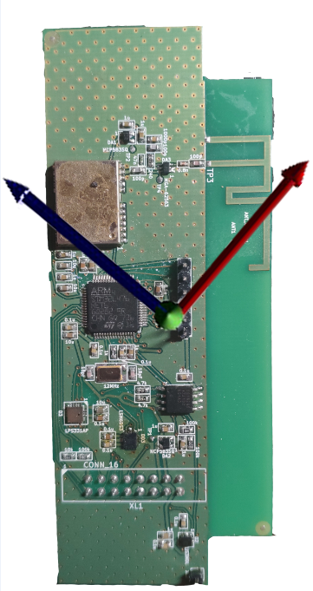

Рисунок 2.20 – Оси координат, отображающие положение платы с датчиками

Для вращения смоделированной системы координат, условно обозначающей положение платы датчиков, необходимо умножить их на матрицу поворота, полученную из кватернионов.

Итоговый вид программы представлен на рисунке 2.21.

Перед запуском программы необходимо настроить COM-порт, выбрав соответствующую бодовую скорость и название COM-порта. Бодовая скорость – это единица измерения символьной скорости, количество изменений информационного параметра несущего периодического сигнала в секунду. В данном случае используется скорость 256000 бод. Окно настройки порта представлено на рисунке 2.22.

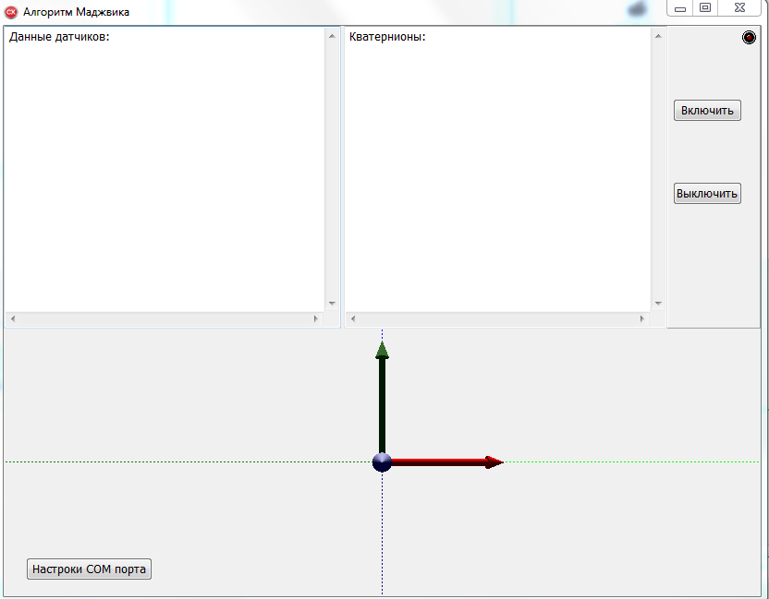

Рисунок 2.21 – Стартовое окно программы

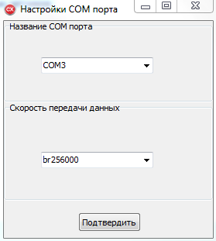

Рисунок 2.22 – Окно настроек COM-порта

После нажатия кнопки «Включить» программа начнет отображать положение платы в пространстве в режиме реального времени. На экране положение платы отражается зеркально действительному, то есть фактическая система координат – левосторонняя, а вириальная – правосторонняя. На рисунках 2.23, 2.24 и 2.25 представлена работа программы.

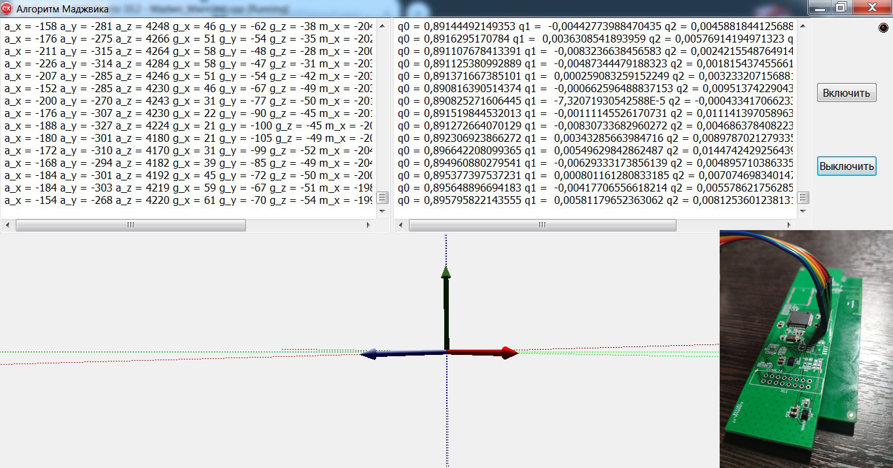

Рисунок 2.23 – Отображение ориентации платы в программе и фактическое положение платы

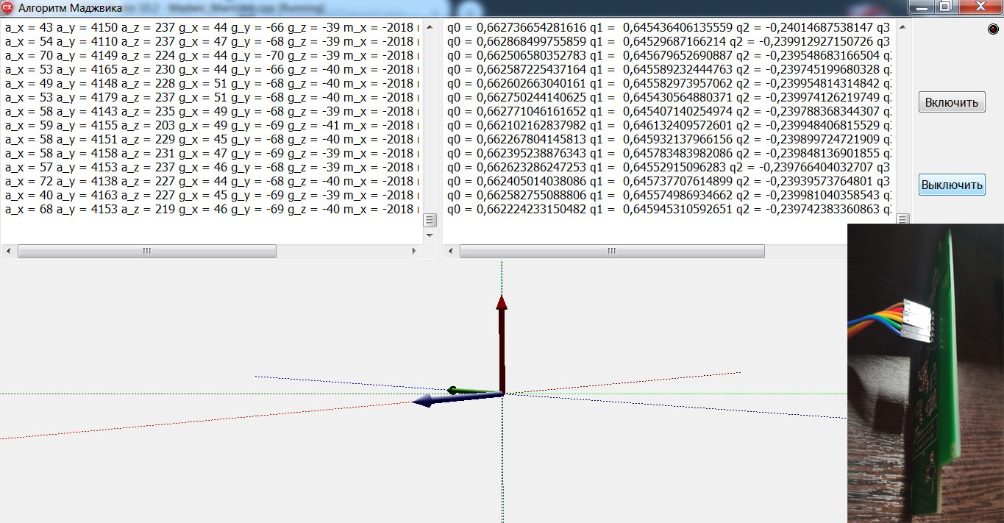

Рисунок 2.24 – Отображение ориентации платы в программе и фактическое положение платы

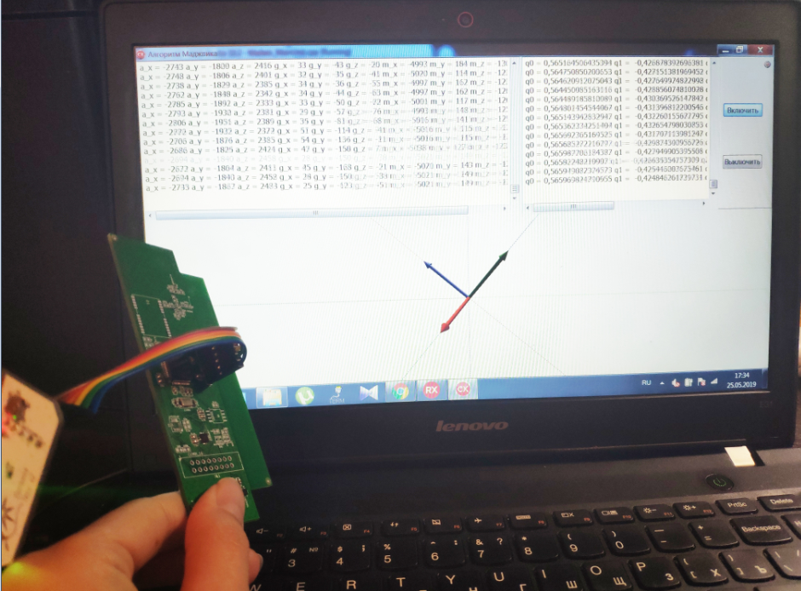

Рисунок 2.25 – Отображение ориентации платы в программе и фактическое положение платы

Поскольку работа данного алгоритма реализована на кватернионной математике, а не на углах Эйлера, то удается избежать ошибки связанной со «складыванием рамок». Поэтому плату можно вращать в любых направлениях, а не в строго определенном порядке. При этом, ориентация система координат остается неизменной.

2.3 Разработка протокола обмена данными между зондом и бортом самолёта

Для передачи данных между сбрасываемым измерительным зондом и бортом самолёта необходимо разработать протокол передачи данных. Протокол передачи данных ‑ набор соглашений интерфейса логического уровня, которые определяют обмен данными между различными программами. Эти соглашения задают единообразный способ передачи сообщений и обработки ошибок при взаимодействии программного обеспечения разнесённой в пространстве аппаратуры, соединённой тем или иным интерфейсом.

Рассчитаем длину передаваемых полезных данных. Будем передавать следующую информацию:

1 Время измерения в миллисекундах от включения питания – 1 число типа unsigned long=1×4=4 байтa;

2 Кватернионы – 4 числа типа float=4×4=16 байт;

3 Показания магнитометра – 3 числа типа int=3×2=6 байт;

4 Показания барометра – 1 число типа int32=1×4=4 байтa;

5 Показания ГЛОНАСС / GPS – 6 значений типа float=6×4=24 байтa;

6 Показания термодатчика – 1 число типа signed char=1×1=1 байт;

7 Батарея – 1 число типа unsigned char=1×1=1 байт;

Необходимо участь размер самого пакета, равного 4 байтам и ID команды, который тоже равен 4 байтам.

Структура радиопакета со служебными данными приведена в таблице 2.2.

Таблица 2.2 – Структура радиопакета

|  |  |  |
| --- | --- | --- |
| Поле | Размер, байты | Описание |
| Преамбула | 4 | Начало пакета 10101… для синхронизации длины бита |
| Синхрослово | 2 | Два определённых байта для контроля точности синхронизации |
| Полезные данные | 56 | Полезные данные |
| CRC | 2 | Контрольная сумма |

Итого, размер всего пакета составит 64 байта или 512 бит.

Разберем несколько вариантов обмена данными между бортом самолёта и зондом и выберем наиболее подходящий.

Для начала рассмотрим самый простой способ передачи данных – «беззапросный». Принцип его работы заключается в том, что он отправляет данные и не ожидает подтверждения получателя или запроса информации от ведущего. Поэтому в случае потери данных, новый пакет будет сразу отправлен и не будет осуществляться расход времени на ожидание ответа от самолёта.

Рассчитаем время отправки пакетов с зонда в случае «беззапросного» способа передачи данных. Скорость передачи данных по радиоканалу V=128 кбит/с=128000 бит/с. Тогда время передачи данных одного пакета t составит 512/128000=0,004 с=4 мс. При этом зонд передаст 128000/512=250 пакетов/с, что дает запас по скорости в 2,5 раза. Однако, такой большой запас не является необходимым, также он не будет эффективен в случае потери отправленных зондом пакетов.

Данный способ представлен на рисунке 2.26.

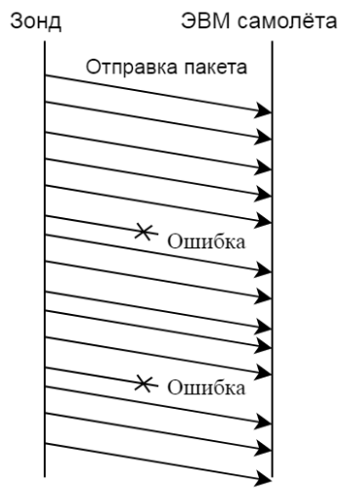

Рисунок 2.26 – Схема «беззапросного» способа обмена данными

Кроме того, «беззапросный» способ передачи данных имеет ряд других недостатков:

– отсутствие информации в случае сбоя обмена данными;

– бесконтрольная передача данных;

– неравномерность параметров потери информации;

– неэффективное использование радиоканала.

В большинстве протоколов реализована схема «запрос-ответ», где ведущий посылает запрос на информацию, а получатель отправляет ответ с запрашиваемыми данными.

Рассмотрим случай, в котором ЭВМ на борту самолёта будет отправлять запрос на получение информации, а сбрасываемый измерительный зонд будет присылать пакет данных в ответ. Перечислим достоинства такого способа передачи данных:

– экономия энергии зонда: отправитель присылает сообщение только на запрос;

– контролируемое использование радиоканала;

– возможность работы в одном канале нескольких зондов.

Схема передачи данных «запрос-ответ» приведена на рисунке 2.27.

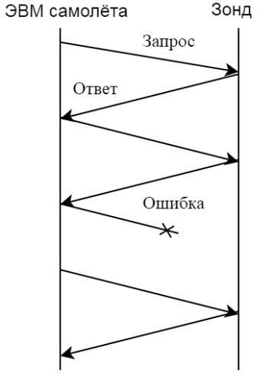

Рисунок 2.27 – Схема обмена данными «запрос-ответ»

Однако в данном случае время между двумя отправленными зондом пакетами будет больше, нежели в «беззапросном» способе, поскольку необходимо ожидание ответа от самолёта.

Оценим на сколько критичным будет этот недостаток в данном случае. Предположим, что пакет, отправленный самолётом, состоит из 1 байта, равного идентификационному номеру зонда и 3 байт, отведенных для метки времени. Под меткой времени будем понимать номер радиопакета зонда. Он необходим для идентификации данных самолетом. Так, если случится сбой передачи данных, самолет укажет какой зонд и какой номер пакета необходимо передать повторно. Тогда размер данных самолёта составит 4 байта=32 бита. Тогда время передачи данных от самолёта к зонду составит 32/128000=0,00025 с=0,25 мс. Итого, в случае обмена данными «запрос-ответ» время между двумя пакетами, переданными зондом, составит 4+0,25=4,25 мс. При этом зонд будет отправлять 235 пакетов секунду и запас по скорости составит 2,4 раза.

Потеря в скорости относительно «беззапросного» способа передачи данных минимальна. Однако, в случае схемы «запрос-ответ» при сбое передачи данных с зонда, самолёт вновь сможет отправить повторный запрос с нужным отсчетом. Поэтому такой способ передачи данных является наиболее подходящим для данной системы.

Следующий способ передачи данных работает по схожему принципу: сбрасываемый измерительный зонд отправляет пакеты данных, ЭВМ на борту самолёта получает их и отправляет в ответ сообщение о доставке. Достоинством такого способа передачи данных является его надежность: отправитель всегда знает, дошло его сообщение или нет.

При таком способе передачи данных время между отправкой пакетов зонда будет такое же, как и в предыдущем. Однако в данном случае самолет не сможет обмениваться данными с несколькими зондами, как в предыдущем. Схема такого способа передачи данных приведена на рисунке 2.28.

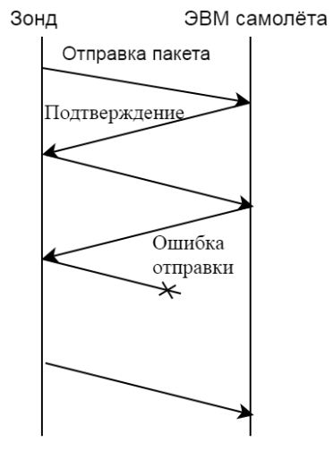

Рисунок 2.28 – Схема обмена данными «отправка-подтверждение»

Рассмотрев три подходящих для системы способа обмена данными и определив их достоинства и недостатки, можно сказать, что самым оптимальным является способ обмена данными «запрос-ответ». При потере связи между зондом и самолётом, устройство будет сохранять данные в буфере и при необходимости отправит их самолёту по запросу.

3 Технологическая часть

3.1 Общие сведения о тестировании системы нагрева

Цель технологической части – проверка работоспособности системы нагрева внутреннего пространства корпуса сбрасываемого измерительного зонда, а также всех входящих в него элементов, в условиях различной температуры окружающей среды. Система нагрева состоит из платы нагревателя, включающей в себя распределенный резистор, который осуществляет нагрев платы, и цепи питания и управления этим резистором.

Система нагрева сбрасываемого измерительного зонда должна удовлетворять следующим условиям:

1 Обеспечение рабочей температуры от 2 до 15 ºС внутри корпуса зонда для корректной работы всей внутренней системы;

2 Отключение по достижению необходимой рабочей температуры;

3 Плата нагревателя не должна деформировать корпус зонда при нагреве.

Для тестирования системы нагрева необходимо решить следующие задачи:

1 разработать алгоритм тестирования платы нагревателя;

2 разработать структурную схему стенда для испытаний, а также составить инструкцию к нему.

3.2 Алгоритм тестирования платы нагревателя

Для выполнения тестирования модуля нагрева были разработаны два алгоритма, представленные на рисунках 3.1 и 3.2. Первый позволяет проверить работоспособность платы нагревателя в целом, второй позволяет проверить транзистор, входящий в состав платы нагревателя.

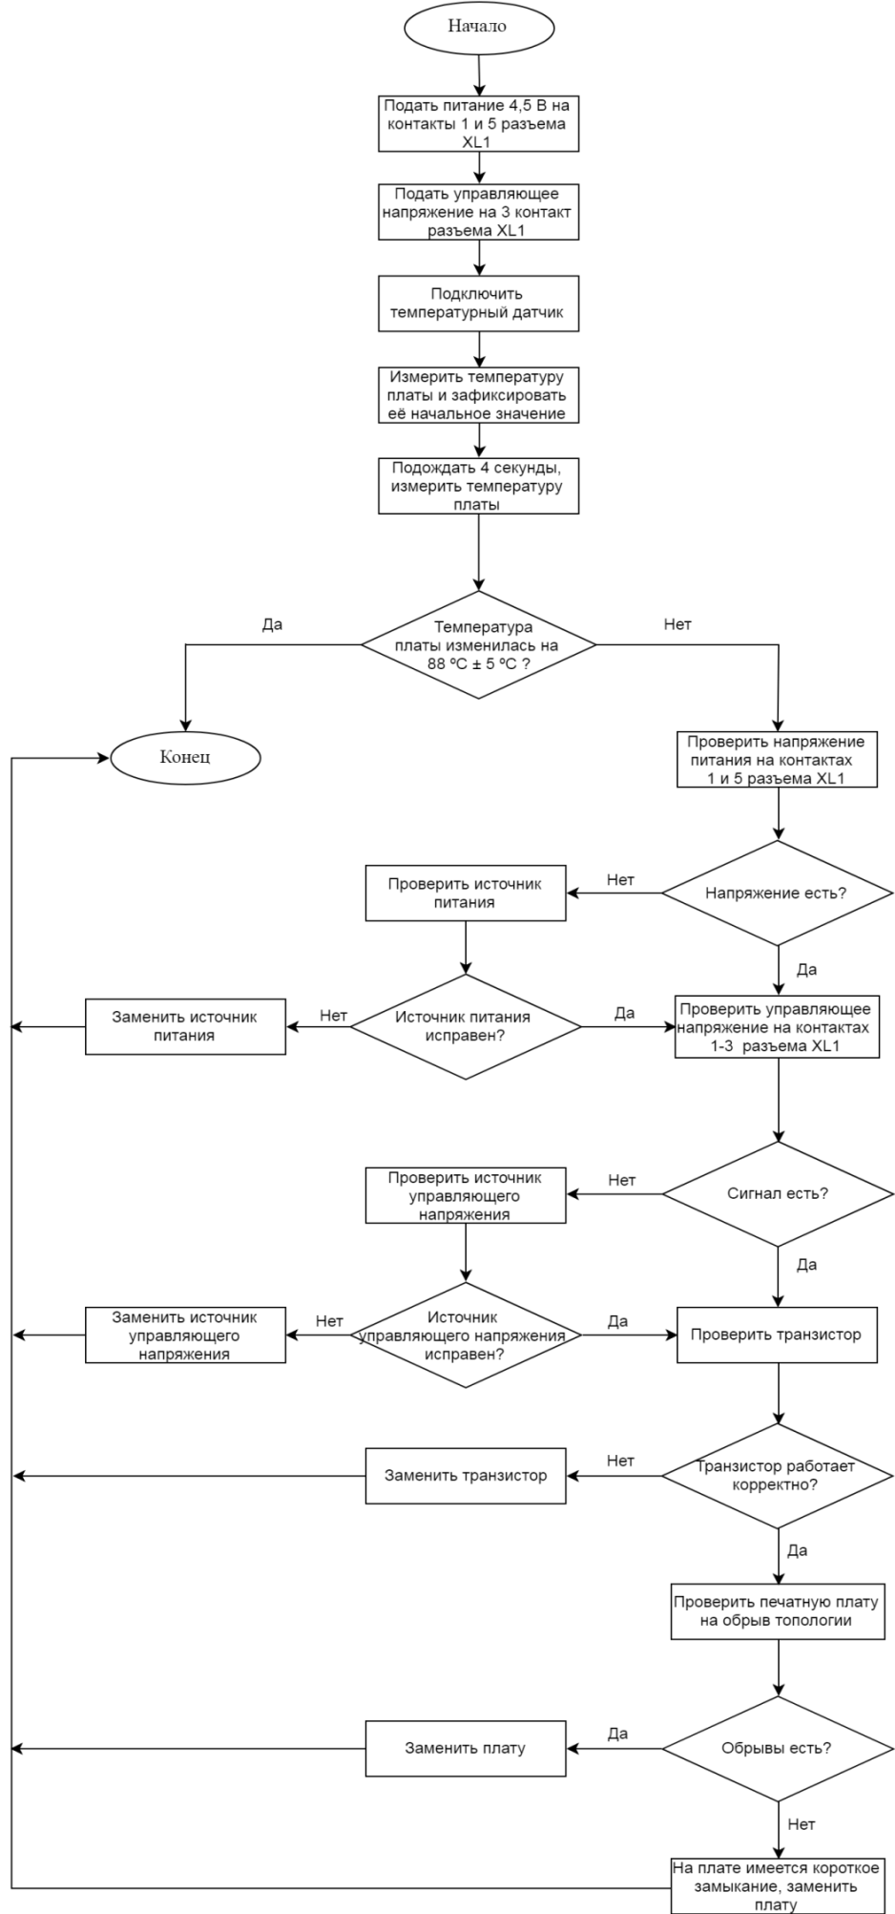

Рисунок 3.1 – Алгоритм тестирования системы нагрева

Если алгоритм выполняется, но нагрев не соответствует ожидаемому, то необходимо проверить верность расчетов:

1 Верно ли выполнен расчет мощности, необходимой для нагрева внутреннего объема корпуса зонда для обеспечения корректной работы находящихся внутри устройств;

2 Верно ли выполнен расчет сопротивления, обеспечивающего расчетную мощность;

3 Верно ли вы выполнен расчет длины токопроводящей дорожки, обеспечивающей расчетное сопротивление.

Ключевым элементом платы нагревателя является транзистор, который осуществляет регулирование температуры, поэтому его необходимо проверить отдельно и убедиться, что он исправен. Алгоритм приведен на рисунке 3.2.

Перед началом выполнения алгоритма тестирования транзистора, необходимо подключить черный провод к минусу измерительного прибора, а красный – к плюсу.

По проделанным измерениям можно сделать вывод, что если полевой транзистор открывается и закрывается, то он исправен. Полевой транзистор имеет большую входную емкость, которая разряжается довольно долго. Это используется при проверке транзистора, когда вначале его открывают напряжением источника питания, а затем в течение некоторого времени, пока не разрядилась входная емкость, проводят дополнительные измерения.

После выполнения двух алгоритмов тестирования, можно приступать к испытаниям платы нагревателя.

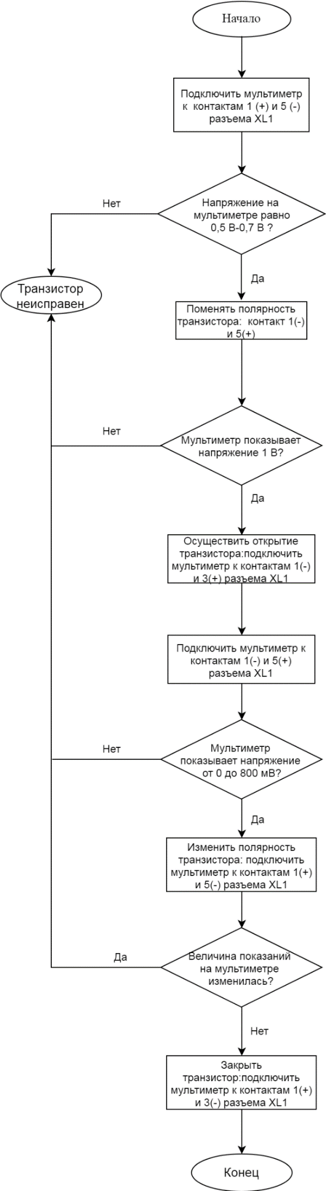

Рисунок 3.2 – Алгоритм тестирования транзистора

3.3 Испытание платы нагревателя на воздействие рабочих температур

Для проведения испытания на воздействие рабочих температур платы нагревателя в составе технологического корпуса требуется камера тепла и холода. Структурная схема испытательного стенда представлена на рисунке 3.3.

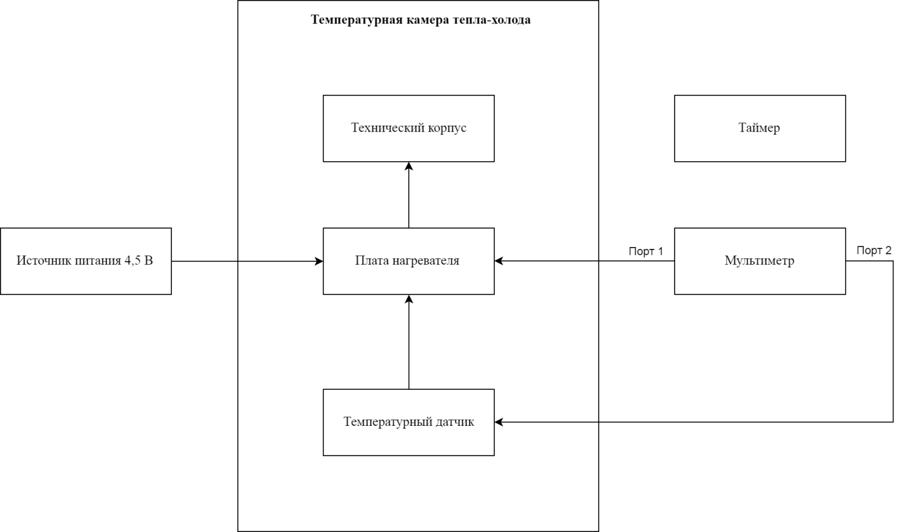

Рисунок 3.3 – Структурная схема стенда

В качестве испытательного оборудования были выбраны следующие электрические приборы:

– Источник питания Agilent E3623A, обеспечивающий напряжение питания до 30 В;

– Камера тепла и холода Мини-Сабзеро MC-71, температурный диапазон от минус 80 ºС до плюс 100 ºС;

– Мультиметр цифровой Agilent 34461A с выносным температурным датчиком, погрешность измерения температуры не превышает 0,05 ºС;

– Универсальный частотомер/таймер Agilent 53230A.

Испытания необходимо проводить в следующей последовательности:

1 Установить выносной температурный датчик цифрового мультиметра Agilent 34461A в геометрический центр платы электронагревателя.

2 Подключить кабель от источника питания Agilent E3623A следующим образом: «+» подключить к клемме 5 разъёма XL1, «-» подключить к клемме 1 разъёма XL1. Соединить через ограничительный резистор 1 кОм клемму 3 с клеммой 5 разъёма XL1, обеспечив тем самым открытие затвора полевого транзистора Q1.

3 Подключить измерительный кабель в разрыв между клеммой 5 разъёма XL1 и распределенным сопротивлением R1.

4 Установить плату электронагревателя в технологический корпус сбрасываемого измерительного зонда, вывести из корпуса измерительный кабель и кабели температурного датчика и питания.

5 Разместить технологический корпус в центре камеры тепла и холода Мини-Сабзеро MC-71.

6 Вывести из камеры измерительный кабель и кабели температурного датчика и питания.

7 Подключить измерительный кабель к порту 1 цифрового мультиметра Agilent 34461A; для порта 1 установить измерение тока, провести калибровку прибора в соответствие с инструкцией по эксплуатации.

8 Подключить температурный датчик к порту 2 цифрового мультиметра Agilent 34461A; для порта 2 установить измерение температуры, провести калибровку прибора в соответствие с инструкцией по эксплуатации.

9 Подключить кабель питания к порту 1 источника питания Agilent E3623A.

10 Включить универсальный частотомер/таймер Agilent 53230A, прогреть его не менее 30 минут для уменьшения погрешности измерения времени, установить нулевой отсчет времени.

11 Установить в камере тепла и холода Мини-Сабзеро MC-71 температуру минус 56,5 ºС.

12 Подать питание плюс 4,5 В на порт 1 источника питания Agilent E3623A.

13 Одновременно с подачей напряжения запустить отсчет времени на универсальном частотомере/таймере Agilent 53230A.

14 При достижении 4 секунд выключить источник питания и зафиксировать на цифровом мультиметре Agilent 34461A ток, протекающий через цепь, и температуру нагревательного элемента.

15 Вычислить аналитически мощность, отдаваемую нагревательным элементом.

16 Проверить, соответствует ли мощность и температура платы нагревателя требованиям технического задания.

4 Организационно-экономическая часть

4.1 Задачи организационно-экономической части

Создание устройства помимо разработки сопровождается необходимостью решения многих экономических вопросов. Одна из серьезных проблем рыночной экономики – определение стоимости разработки устройства для установления конкурентоспособной цены для его реализации и условий тиражирования [10].

Решим для платы нагревателя следующие экономические задачи:

1 Составление плана-графика работ;

2 Составление сметы затрат на проектирование платы нагревателя.

4.2 Составление план-графика работ

Создание платы нагревателя включает в себя следующие этапы:

1 разработка и утверждение задания;

2 разработка устройства;

3 реализация устройства;

4 тестирование готового продукта;

5 оформление документации и создание чертежей.

Этапы работы осуществляются последовательно согласно приведённому списку. Перечень работ, входящих в каждый из этапов выполнения проекта и его трудоемкость, приведены в таблице 4.1.

Таблица 4.1 – Перечень работ проекта

|  |  |  |  |
| --- | --- | --- | --- |
| Этапы | №  пп | Содержание работ | Трудоёмкость,  чел. / дни |
| 1 |  |  |  |
|  | 1 | Разработка задания | 4 |
| 2 |  |  |  |
|  | 1 | Разработка структурной схемы системы сбрасываемого измерительного зонда | 3 |
|  | 2 | Разработка электрической принципиальной схемы платы нагревателя | 2 |
|  | 3 | Выбор элементной базы | 2 |
|  | 4 | Проектирование топологии платы нагревателя | 10 |

Таблица 4.1 – Продолжение

|  |  |  |  |
| --- | --- | --- | --- |
| Этапы | №  пп | Содержание работ | Трудоёмкость,  чел. / дни |
| 3 |  |  |  |
|  | 1 | Изготовление печатной платы | 10 |
|  | 2 | Покупка элементной базы | 4 |
|  | 3 | Пайка элементов | 2 |
| 4 |  |  |  |
|  | 1 | Тестирование платы нагревателя | 4 |
|  | 2 | Сопоставление результатов | 3 |
| 5 |  |  |  |
|  | 1 | Оформление документации и создание чертежей | 14 |

Общая трудоемкость всех работ составляет 58 чел. / дня. Исходя из этих данных, получим, что для выполнения всех работ одним человеком понадобится 58 дней. Далее на основе полученных расчётов составим план-график работ для платы нагревателя, он приведён на рисунках 4.1 и 4.2.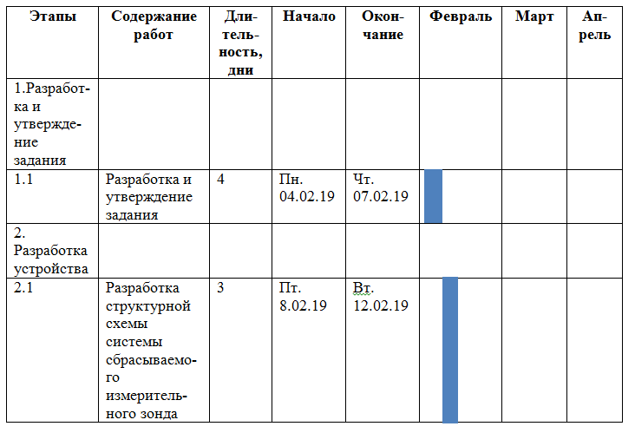

Рисунок 4.1 – План-график работ

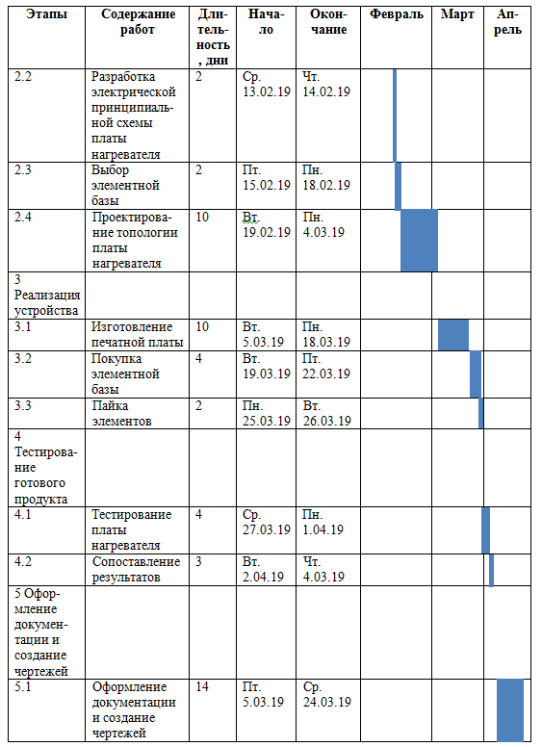

Рисунок 4.2 – План-график работ, продолжение

4.3 Расчёт сметы затрат

Смета затрат на производство – это свод плановых затрат (в стоимостном выражении) на производство продукции, выполнение работ и услуг в соответствии с производственной программой предприятия. Группировка затрат в смете осуществляется по следующим элементам:

– материальные затраты (сырье и материалы, покупные комплектующие изделия, полуфабрикаты, топливо, запасные части и пр.);

– затраты на оплату труда (заработная плата, премии за достижение производственных показателей, выплаты в виде выслуги лет, резерв на оплату отпусков);

– отчисления на социальные нужды;

– амортизационные отчисления (по основным средствам (фондам), нематериальным активам);

– прочие затраты (оплата услуг сторонних организаций, хозяйственные расходы, расходы по рекламе и сбыту продукции и др.).

Далее произведем расчёт каждого вида затрат при разработке платы нагревателя.

4.3.1 Расчёт материальных затрат

К материальным затратам относят обычно следующие составляющие: стоимость сырья, материалов, комплектующих деталей, топлива, энергии, запасных частей, то есть денежные средства, направляемые предприятием на приобретение оборотных производственных фондов; налог за пользование природными ресурсами и налог за выбросы загрязняющих веществ в окружающую среду.

Отнесем к данной статье расходов все покупные комплектующие: компоненты и печатную плату. Расчёт материальных затрат приведён в таблице 4.2.

Таблица 4.2 – Материальные затраты

|  |  |  |
| --- | --- | --- |
| Комплектующие | Количество, шт. | Стоимость, руб. |
| Печатная плата | 1 | 2500,00 |
| Резистор номиналом 56 кОм | 1 | 0,9 |
| Транзистор IRLML 0040 | 1 | 10,00 |
| Разъем WB-05R | 1 | 9,00 |
| **Итого:** | | **2519,9** |

4.3.2 Затраты на оплату труда

В статье "Затраты на оплату труда производственного персонала" планируются и учитываются расходы на оплату труда производственных рабочих и инженерно-технических работников, непосредственно связанных с выработкой различных видов продукции. В эту статью также включаются премии рабочим и служащим за производственные результаты, стимулирующие и компенсирующие выплаты.

В данном случае к затратам на оплату труда отнесем заработную плату исполнителя.

При планировании сумма расходов на оплату труда рассчитывается исходя из численности рабочих и служащих, обслуживающих технологические установки, сдельных расценок, тарифных ставок и должностных окладов в соответствии с принятыми на предприятиях формами и системами оплаты труда.

В случае разработки платы нагревателя, был задействован один человек, исходя из этого, воспользуемся формулой (4.1):

$Сзо=З · d$, (4.1)

где З – среднемесячный доклад одного исполнителя, руб.;

d – среднее количество рабочих дней в месяце.

Надо отметить, что расчет оплаты труда за один рабочий день, составляется на основе оклада, который зависит от значения МРОТ на момент начала проектирования, тарифного коэффициента и квалификации работника.

При расчёте дополнительной заработной платы учитываются все выплаты исполнителям за время, не проработанное на производстве. Заработная плата делится на основную и дополнительную. Дополнительная заработная плата рассчитывается по формуле (4.2).

$Сзд=Сзо · αд$, (4.2)

где αд – коэффициент отчислений на дополнительную зарплату, αд=0,15.

Выполним по формулам (4.1) и (4.2) расчёт заработной платы. Примем среднемесячный оклад исполнителя-инженера равным 60000 рублей. Число дней, необходимое для разработки проекта исполнителем, возьмем из таблицы 1, и оно равно 58 дням.

Для дальнейшего расчета основной заработной платы, необходимо рассчитать однодневный оклад исполнителя (4.3):

$Здн=\frac{Сзо}{d}$, (4.3)

$Здн=\frac{60000}{21}= 2857 руб.$,

$Сзо=2857 · 58=165706 руб.$,

$Сзд=165706 · 0,15=24855,9 руб.$

Рассчитаем конечные расходы на оплату труда по формуле (4.4).

$Сзп=Сзо+Сзд$, (4.4)

$Сзп=165706+24855,9 =190561,9 руб.$

4.3.3 Расчёт отчислений на социальные нужды

В статью входят обязательные отчисления по установленным законодательством нормам единого социального налога: отчисления в Фонд социального страхования, в Пенсионный фонд, на обязательное медицинское страхование и в Фонд занятости населения. Отчисления на социальные нужды определяются по формуле (4.5).

$Ссс=αсс · (Сзо+Сзд)$, (4.5)

где $αсс$ – процентная ставка единого социального налога, $αсс$ =0,3.

По формуле (4.5) рассчитаем отчисления на социальные нужды:

$Ссс=0,3 ·190561,9= 57168,57 руб.$

В статье «Амортизационные отчисления» отражается сумма на полное восстановление производственных фондов и нематериальных активов, исчисленная в установленном законом порядке, исходя из балансовой стоимости актива и действующих норм амортизации. Разработка проводилась на кафедре университета, поэтому реализация платы нагревателя не имеет этой статьи расходов.

4.4 Прочие затраты

К этой статье затрат отнесём использование оборудования.

Для тестирования платы в условиях, схожих с условиями эксплуатации, необходимо использовать камеру тепла холода. Возьмём камеру в аренду на трое суток, тогда стоимость составит 1000 рублей.

Также отнесём к данной статье расходов затраты на программное обеспечение, указанные в таблице 4.3.

Таблица 4.3 – Затраты на программное обеспечение

|  |  |  |  |
| --- | --- | --- | --- |
| Наименование | Количество,  шт. | Время использования,  мес. | Стоимость, руб. |
| Пакет программ Windows | 1 | 3 | 3290 |
| САПР КОМПАС-3D | 1 | 3 | 1490 |
| САПР KiCad | 1 | 3 | 0 |
| Итого |  |  | 4780 |

Итого, затраты на оборудование и программное обеспечение составят 5780 рублей.

Конечный расчёт сметы затрат по разработке платы нагревателя представлен в таблице 4.4.

Таблица 4.4 – Смета затрат по проектированию платы нагревателя

|  |  |  |
| --- | --- | --- |
| № по порядку | Статья затрат | Сумма, руб. |
| 1 | Материальные затраты | 2519,9 |
| 2 | Затраты на оплату труда | 190561,9 |
| 3 | Отчисления на социальные нужды | 57168,57 |
| 4 | Прочие затраты | 5780,0 |
| 5 | Итого | 256030,37 |

Рассчитаем прибыль по формуле (4.6):

$П_{р}=(С-С_{м})·ρ_{н}/100$, (4.6)

где $С$ – прогнозируемые затраты на разработку устройства (сметная себестоимость), руб.;

$ρ_{н}$ – норматив рентабельности, принимаемый разработчиком, %, $ρ_{н}=15\%$;

$С_{м}$ – материальные затраты, руб. / изд.

$$П_{р}=\left(256030,37-2519,9\right)·\frac{15}{100}=38026,57 руб.$$

Стоимость работ рассчитаем по формуле (4.7):

$Ц=С+П_{р}=256030,37+38026,57=294056,94 руб.$ (4.7)

Выходные данные после расчёта стоимости разработки приведены в таблице 4.5.

Таблица 4.5 – Итоговый расчёт стоимости разработки

|  |  |  |
| --- | --- | --- |
| № по порядку | Статья затрат | Сумма, руб. |
| 1 | Материальные затраты | 2519,9 |
| 2 | Затраты на оплату труда | 190561,9 |
| 3 | Отчисления на социальные нужды | 57168,57 |
| 4 | Прочие затраты | 5780,0 |
| 5 | Общая стоимость затрат на разработку устройства | 256030,37 |
| 6 | Прибыль | 38026,57 |
| 7 | Цена устройства | 294056,94 |

5 Охрана труда и экология

5.1 Общие сведения

Корпус сбрасываемого измерительного зонда был изготовлен с помощью технологии 3D печати.

Данная технология становится очень популярной в настоящее время и имеет ряд преимуществ: экологичная, относительно недорогая в производстве, имеет быстрый производственный цикл, позволяет воплощать в жизнь даже очень сложные детали, доступна для любого желающего, так как можно даже иметь 3D принтер дома.

Однако, помимо преимущества, как и любая технология, 3D печать обладает и рядом недостатков, таких как ядовитые испарения, потребление большого количества энергии и др.

В данной главе будет рассмотрен процесс 3D печати и его воздействие на человека и окружающую среду.

5.2 Экологические аспекты производства печатных плат

Надо отметить, что технологий 3D печати очень много:

– cтереолитография;

– выборочное лазерное спекание;

– многоструйное моделирование;

– ламинирование;

– технология цветной струйной печати;

– послойное наплавление [11].

В данной главе будет рассматриваться технология моделирования методом послойного наплавления (англ. Fused deposition modeling (FDM)), так как именно она использовалась для изготовления корпуса сбрасываемого измерительного зонда.

Принцип данной технологии заключается в нанесении расплавленного материала на рабочую платформу. Нанесенный материал быстро остывает и переходит из вязкого состояния в твёрдое. Следующий слой наносится на предыдущий и тем самым спаивается с ним. В процессе печати пластиковая нить или пруток под воздействием высокой температуры в экструдере размягчается и выдавливается на платформу. Часто в данном способе печати используют две рабочие головки (экструдера) – одна выдавливает на платформу рабочий материал, другая – растворимый материал поддержки. Материал поддержки позволяет строить сложные объекты без провисания слоев. Технология послойного наплавления представлена на рисунке 5.1, где 1 – экструдер, 2 – слои термопластика, 3 – платформа [12].

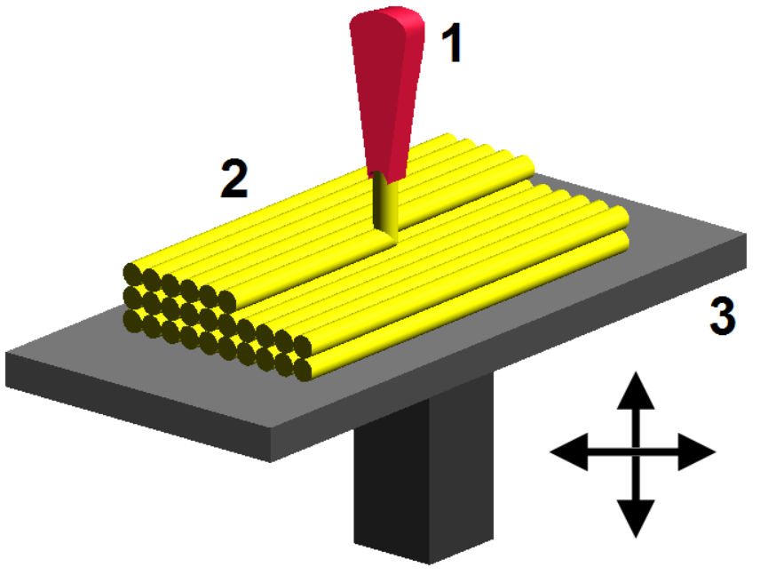

Рисунок 5.1 – Технология послойного наплавления

Технология использует для печати термопластик, который обычно поставляется в виде тонких нитей, намотанных на катушки. Наиболее распространенными материалами является полилактид или PLA-пластик и ABS-пластик.

Рассмотрим эти материалы с точки зрения экологичности.

5.3 Общие сведения о производстве пластмасс

В современном мире производство синтетических пластмасс в мире достигло 150 млн. т. в год и ежедневно увеличивается. Полимерные изделия широко применяются в промышленности и жизни человека. После использования полимерные промышленные и бытовые отходы попадают в мусорные отвалы. Поэтому вопрос утилизации пластмассового мусора становится глобальной экологической проблемой, от решения которой в значительной степени зависит экологическая ситуация в мире, как в настоящее время, так и в будущем.

Изделия из пластмассы или полимеров и повсеместно применяются во всех областях человеческой деятельности. Производство и использование пластмасс – одно из проявлений научно-технического прогресса, так как оно способствует снижению издержек на производство многих изделий, эксплуатационных расходов, улучшению их внешнего вида и повышению качества. Небольшая масса изделий из пластмасс позволяет снизить транспортные расходы и затраты труда при монтаже крупногабаритных конструкций. Механические и физико-химические свойства, а также экономические преимущества пластмасс обусловливают их важную роль в химизации хозяйства. Полимерные материалы заменяют различные традиционные материалы, как например, стекло, металлы, кожу.

Пластмассы (пластические массы) или пластики – органические материалы, основой которых являются синтетические или природные высокомолекулярные соединения, полимеры. Крайне широкое применение получили пластмассы на основе синтетических полимеров.

Название "пластмассы" означает, что под действием нагревания и давления эти материалы способны формироваться и сохранять заданную форму после охлаждения или отвердения. Процесс формования сопровождается переходом пластически деформируемого состояния в стеклообразное состояние [13].

Далее рассмотрим пластики, наиболее часто использующиеся при технологии послойного наплавления, и их влияние на окружающую среду и человека.

5.3.1 PLA-пластик

PLA-пластик (ПЛА) — биоразлагаемый, биосовместимый, термопластичный, алифатический полиэфир, мономером которого является молочная кислота.

PLA-пластик, или полилактид, является наиболее биологически совместимым и экологически чистым изо всех материалов, применяемых в 3D-принтерах. Его популярность обусловлена сразу несколькими причинами:

Главное достоинство PLA-пластика – его экологичность. По своей структуре он является полностью биоразлагаемым термопластичным полиэфиром. Полиэфир — полимер молочной кислоты, полученной в процессе переработки целлюлозы, кукурузы, крахмала, сахарного тростника. Поэтому при нагреве полилактида появляется полусладкий запах в процессе 3D-печати. Не токсичность материала позволяет проводить процесс печати даже в слабопроветриваемых помещениях [14].

Этот вид пластика считается одним из наиболее перспективных материалов, поскольку для его синтеза используют ресурсы, которые ежегодно возобновляются. Многие специалисты считают, что, упаковки, напечатанные полилактидом, вскоре смогут заменить обычные бионеразлагаемые аналоги. При производстве PLA-пластика в атмосферу выбрасывается вдвое меньше, по сравнению с производством полимеров на нефтяной основе, углекислого газа. При этом также на 35 % сокращается использование ископаемых ресурсов.

Биологическая разлагаемость PLA-пластика является также и основным недостатком этого материала. Напечатанные с использованием полилактида модели не являются долговечными – под воздействием солнечного света и влаги они полностью разлагаются в период от месяца до двух-трех лет. По этой причине PLA-пластик не используется для печати функциональных деталей. Однако, детали из PLA-пластика имеют хорошее скольжение, из него можно делать подшипники скольжения.

Еще одной положительной особенностью PLA-пластика является относительно низкая температура плавления, примерно равная ( 170-180 ) °C. По этой причине заметно повышается энергоэффективность 3D-печати, а также появляется возможность использовать для печати недорогие алюминиевые или латунные сопла. Экструзия PLA проводится при немного меньшей температуре — ( 150-160 ) C.

Недостатком полилактида является медленное застывание – стеклование происходит при температуре приблизительно 50 °C. Это нужно учитывать при выборе 3D-принтера для печати пластиком PLA. Наилучшим выбором будет устройство с открытым типом корпуса, оснащенное дополнительным воздушным охлаждением для более быстрого стеклования изделий. Желательно, чтобы рабочая платформа снизу подогревалась, иначе при печати больших объектов есть риск деформации модели. Тем не менее, в отличии от ABS-пластика, нагрев рабочей платформы не обязателен, небольшие изделия можно печатать на холодном столике.

Еще одним преимуществом PLA является низкий коэффициент усадки. Это позволяет проводить печать с высоким разрешением, создавать геометрически сложные модели, что трудно сделать, например, при печати ABS пластиком. Кроме того, изделия из полилактида практически не нуждаются в дополнительной обработке и сразу готовы к эксплуатации.

Минусом PLA-пластика является его повышенная хрупкость и жесткость, поэтому в отличии от ABS, удаление поддержек из PLA при печати на одноэкструдерных 3D-принтерах является крайне трудоемкой процедурой.

5.3.2 ABS-пластик

ABS-пластик — ударопрочная техническая термопластическая смола на основе сополимера акрилонитрила с бутадиеном и стиролом (название пластика образовано из начальных букв наименований мономеров). Соотношения компонентов могут изменяться от 15 до 35 % акрилонитрила, 5 до 30 % бутадиена и 40 до 60 % стирола [15].

Производство одного килограмма АBS пластика требует эквивалента примерно 2 кг нефти в виде материалов и энергии. ABS-пластик поддается повторной переработке.

На сегодняшний день ABS-пластик является хоть и не самым распространенным, но одним из наиболее популярных термопластиков, применяемых в FDM 3D-печати. Большинство моделей FDM принтеров печатают именно этим материалом. Несмотря на некоторые затруднения, возникающие в процессе печати этим материалом, он привлекает пользователей как своими отличными механическими свойствами, так и относительной дешевизной и надежностью созданных объектов.

Промышленные предприятия часто используют ABS-пластик: он широко применяется при производстве автомобильных деталей, изготовлении различных контейнеров, сувениров, при печати различных предметов быта и прочего. Помимо повышенной устойчивости к воздействиям влаги, масел и кислот, ABS-пластик обладает довольно высокими показателями термоустойчивости – от 90 ° С до 110 °С.

Недостатком является то, что некоторые из видов пластика способны к разрушению из-за прямого воздействия на них солнечных лучей. ABS пластик легко красить, нанося на него тем самым дополнительное защитное покрытие.

Изделия из ABS пластика пригодны для механической обработки, например, сверлению или шлифовки.

При относительно высокой температуре стеклования (порядка 100 °C), ABS пластик характеризуется довольно небольшой температурой плавления. Поскольку этот материал имеет аморфные особенности, у ABS нет конкретной температуры плавления. Оптимальная температура для экструзии – 180°C, такая же, как и у полиактида (PLA), однако большинство видов ABS пластиков имеют более высокую температуру, вплоть до 260 °C. Преимущество ABS пластика состоит в более быстром застывании из-за небольшого разброса температур между экструзией и стеклованием.

Среди недостатков 3D-печати из ABS пластика можно выделить высокую степень усадки при остывании материала. Готовая модель может при этом потерять до 0,8 % своего объема. Такое явление зачастую приводит к значительному деформированию объекта, при котором первые слои могут закручиваться или трескаться. В связи с высокой усадкой, использование ABS пластика для построения больших объектов (более (150×150×150) мм3) методом FDM печати становится практически не возможным, такие объекты сильно деформируются и растрескиваются.

Для устранения нежелательного эффекта усадки есть решения. Можно использовать подогреваемую рабочую платформу, которая будет способствовать понижению разницы температур нижних и верхних слоев печатаемого объекта. Также, для уменьшения усадки ABS пластика, 3D-принтеры, которые работают с этим материалом, изготавливают с герметично закрытыми корпусами и прогреваемыми рабочими камерами построения. Однако, даже используя принтер с прогреваемой камерой, необходимо всегда дожидаться полного её остывания после окончания процесса печати естественным способом без открывания дверцы принтера. Это позволит равномерно распределить усадку по всей модели, не допуская её искажения и растрескивания.

Благодаря такому решению появляется возможность удерживать температуру напечатанных слоев на отметке, немного ниже температуры стеклования, а полное охлаждение слоев происходит после печати всего объекта. Благодаря этому степень усадки ABS-пластика заметно уменьшается.

Из-за относительно низкого уровня «липучести» ABS иногда требует использование дополнительных средств, позволяющих прикрепиться к рабочей поверхности. Для этих целей используют термостойкую малярную ленту или полиимидную пленку (каптон). Также можно перед процессом печати нанести на рабочую платформу растворенный в ацетоне ABS пластик или распылить по поверхности аэрозольный лак.

ABS пластик при комнатных температурах абсолютно безопасен для человеческого здоровья, однако нагреваясь, он выделяет в воздух небольшой объем акрилонитрильных паров, которые могут вызывать раздражение слизистых оболочек и даже отравление при больших концентрациях. Именно поэтому специалисты рекомендуют проводить 3D-печать ABS пластиком в хорошо проветриваемых или вентилируемых помещениях. Также ABS нельзя использовать для производства посуды и пищевых контейнеров. Помимо этого, его не рекомендуют для производства детских игрушек.

ABS пластик хорошо растворяется в ацетоне, благодаря чему его часто применяют в производстве больших объектов по частям, которые впоследствии склеивают между собой. Это способствует к расширению возможностей даже небольших и относительно недорогих 3D-принтеров, печатающих ABS пластиком.

Корпус сбрасываемого измерительного зонда был изготовлен при помощи ABS-пластика, его фотография расположена на рисунке 5.2.

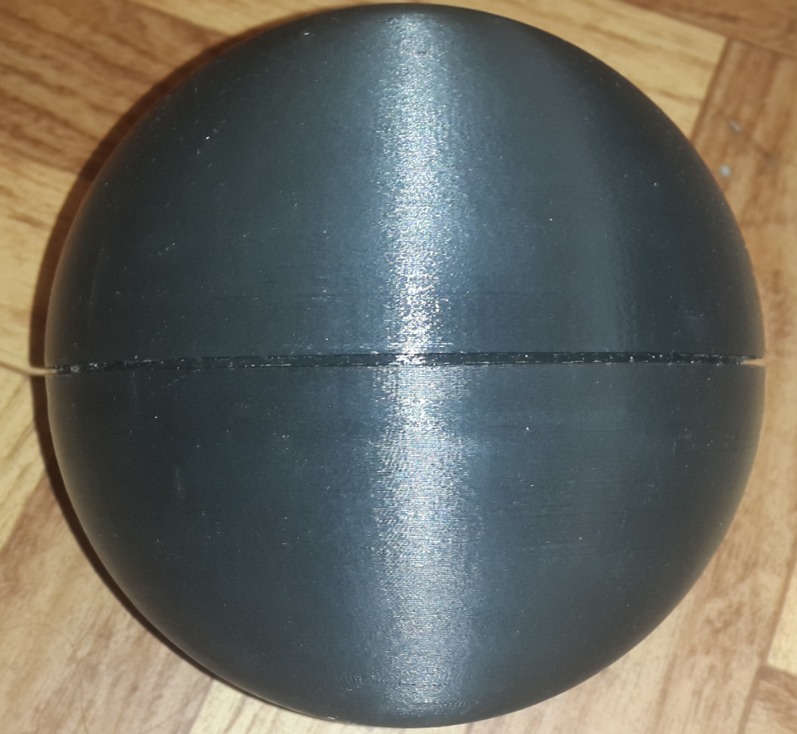

Рисунок 5.2 – Фотография корпуса сбрасываемого измерительного зонда, изготовленного из ABS-пластика при помощи 3D-печати

5.4 Негативное влияние технологии 3D-печати на окружающую среду

Ранее уже были рассмотрены некоторые аспекты влияния ABS и PLA-пластика на окружающую среду. Однако следует рассмотреть негативное влияние технологии 3D-печати более подробно.

Несмотря на постоянное совершенствование этой технологии, её еще нельзя назвать экологически чистой. Так, исследования в Университете Лафборо в Великобритании показали, что 3D-печать требует большого количества энергии независимо от того, на каком сырье он работает. Сравнив 3D-технологию и технологию литья под давлением, ученые выяснили, что для производства объекта одинаковой массы первый способ затрачивает в 50-100 раз больше энергии, чем второй [16].

Естественно, под понятием вреда 3D-печати для окружающей среды, рассматривается влияние пластика на экологию, так как именно этот материал используется при данной технологии. Его использование в любом случае негативно влияет на окружающую среду. Если рассматривать остатки материала при производстве, то литье под давлением (традиционный метод) практически не оставляет отходов пластика. 3D-принтеры, которые используют в качестве сырья порошкообразные или расплавленные полимеры, оставляют значительно больше отходов. Иногда пластиковые производственные отходы можно использовать повторно после переплавки, но чаще всего они не пригодны к повторному применению. В таких случаях может помочь использование биоразлагаемого пластика, как, например, PLA-пластик.

5.4.1 Ядовитые испарения при использовании технологии 3D-печати

Последние исследования Иллинойского технологического института (США) и Национального института прикладных наук (Франция) показали, что под воздействием высоких температур при старом методе печати из пластика выделяются вредные испарения. При 3D-печати из некоторых видов пластика тоже можно почувствовать неприятный запах.

Для того, чтобы убедиться в том, что запах гари при нагревании пластика вреден для живых существ, ученые измерили качество воздуха внутри кондиционированного офиса. В этом офисе пять настольных 3D-принтеров печатали небольшие пластиковые изделия (из пластика ABS и PLA) в течение двух с половиной часов. Анализ воздуха показал, что 3D-принтеры могут быть охарактеризованы как “активные излучатели ультра-мелких частиц”. Согласно исследованиям, при вдыхании испарений от работы 3D-принтеров у людей и животных наблюдались следующие отклонения:

1 Изменение функций легких;

2 Воспаление дыхательных путей;

3 Повышение аллергических реакций;

4 Сосудистые тромбогенные эффекты;

5 Изменение функции эндотелия;

6 Изменение частоты сердечных сокращений, аритмия;

7 Развитие атеросклероза, воспаления головного мозга [16].

Уровень вредных веществ, выделяемых некоторыми 3D-принтерами, примерно такой же, как при приготовлении пищи в помещении. На данный момент лучше не оставлять включенный в комнате принтер на ночь, а при печати в закрытых помещениях обязательно открывать окна.

5.4.2 Влияние на экологию

Как влияет производство на окружающую среду в глобальной форме? Любое производство состоит из нескольких этапов, каждый из которых оставляет свой след на экологии. Например, первый разрушительный для экологии этап – добыча сырья, второй – процесс сборки и транспортировки изделия. Содержание торговых помещений также негативно сказывается на экологии. Но самый разрушительный этап – утилизация. 3D-печать использует пластик, который очень долго разлагается.

С другой стороны, у технологии есть все шансы стать экологически чистой, так как используется более короткая производственная цепочка, а произведенные продукты отличаются хорошим качеством. Например, при печати более легких и прочных деталей для самолета, будет увеличиваться срок его службы и уменьшаться расход топлива. Также уменьшится цепочка доставки, что позволит экономить на топливе. Не нужно будет содержать большие склады для продукции.

Также технология 3D-печати потребляет много энергии, поэтому возобновляемые источники энергии – будущее экологичного производства. Однако большинство из них сегодня не могут предоставить по разумной цене непрерывный, надежный поток мощности, необходимый для производств с большими масштабами. Остается лишь надеяться, что когда-нибудь получится перевести 3D-технологию на возобновляемые источники энергии.

ЗАКЛЮЧЕНИЕ

В результате выпускной квалификационной работы поставленные задачи выполнены в полном объёме. Смоделирован корпус сбрасываемого измерительного зонда из ABS-пластика. Выпущена КД на корпус МГТУ.712434.001 и крышку МГТУ.712212.001. Произведен расчет и проектирование схемы управления и платы нагревателя внутреннего объёма корпуса. Выпущена КД на плату нагревателя МГТУ.434159.001. Выполнен температурный расчет корпуса при работе платы нагревателя. Разработан алгоритм тестирования платы нагревателя, а так же алгоритм обнаружения и устранения ошибок. Составлена смета на проектирование и изготовление платы нагревателя. Разработан алгоритм ПИД-регулятора внутренней температуры зонда. Разработан алгоритм обработки данных от инерционных датчиков. Составлена программа на языке C++ для микроконтроллера STM32, позволяющая обрабатывать данные от инерционных датчиков. Произведено программирование микроконтроллера и отладка алгоритма на устройстве. Разработан протокол обмена данными между зондом и бортом самолета.

Перечисленные достижения являются составной частью общего проекта по созданию сбрасываемого измерительного зонда. Весь проект является достаточно сложной задачей, поэтому его реализация распределена между группой людей, выполняющих составные части.

В целом, данная разработка является очень перспективной. В настоящее время задача переброски грузов гражданского и военного назначения очень актуальна, а база аналогичных устройств крайне мала. Высокая точность определения координат и параметров окружающей среды всегда будет востребована, как и устройства, выполняющие эти задачи.

Следующим шагом в разработке зонда является сборка всех составных частей в единое устройство и его отладка. Это сложная комплексная задача, которую еще предстоит выполнить.

СПИСОК ИСПОЛЬЗОВАННЫХ ИСТОЧНИКОВ

1 Измерители – регуляторы температуры – Internet Archive. [Электронный ресурс]. URL: <https://web.archive.org> (дата обращения: 14.02.2019).

2 Берёзкин Е. Н. Курс теоретической механики ‒ 2-е изд., перераб. Москва: МГУ, 1974. 641 с.

3 Болл С.Р. Аналоговые интерфейсы микроконтроллеров. Москва: Додэка-XXI, 2007. 360 с.

4 Madgwick S. An efficient orientation filter for inertial and inertial/magnetic sensor arrays. Report x-io and University of Bristol, UK, 2010. 32 p.

5 Колос М.В., Колос И.В. Методы линейной оптимальной фильтрации. Москва: МГУ, 2000. 103 с.

6 Ройтенберг Я.Н. Автоматическое управление. Москва: Наука. 396 с.

7 Balakrishnan A.V. Kalman filtering theory, New York, 1987. 410 p.

8 Mahony R., Hamel T., Pflimlin M. J. Nonlinear complementary filters on the special orthogonal group. IEEE Transactions on automatic control, 2008. 17 p.

9 Акимов И.О., Илюхин С.Н., Ивлев Н.А., Колосов Г.Е. Методика калибровки магнитометра на этапе наземной диагностики систем космического аппарата. Москва: МГТУ, 2018. 18 с.

10 Сажин Ю.Б., Самохин С.В. Методическое пособие по выполнению организационно-экономической части дипломных проектов по разработке и использованию программных продуктов. Москва: МГТУ, 2004. 42 с.

11 3D-принтер — технологии, использование, как работает – 3D week. [Электронный ресурс]. URL: https://3d-week.ru (дата обращения: 11.04.2019).

12 Моделирование методом послойного наплавления – 3D Today. [Электронный ресурс]. URL: https://3dtoday.ru (дата обращения: 11.04.2019).

13 Тростянская Е.Б., Бабаевский А.Г. Пластические массы // Химическая энциклопедия. / Под ред. Кнунянц И.Л. Москва: Большая Российская энциклопедия, 1992. 625 с.

14 PLA пластик для 3D-печати – 3D week. [Электронный ресурс].  URL: <https://3d-week.ru> (дата обращения: 11.04.2019).

15 ABS пластик для 3D-печати – 3D week. [Электронный ресурс].  URL: <https://3d-week.ru> (дата обращения: 11.04.2019).

16 Влияние 3D-печати на экологию – 3D wiki. [Электронный ресурс]. URL: http://3dwiki.ru (дата обращения: 11.04.2019).

ПРИЛОЖЕНИЕ А

Функция, реализующая алгоритм Маджвика

void MahonyAHRSupdateIMU(float ax, float ay, float az, float gx, float gy, float gz, float mx, float my, float mz) {

float recipNorm;

float s0, s1, s2, s3;

float qDot1, qDot2, qDot3, qDot4;

float hx, hy;

float \_2q0mx, \_2q0my, \_2q0mz, \_2q1mx, \_2bx, \_2bz, \_4bx, \_4bz, \_2q0, \_2q1, \_2q2, \_2q3, \_2q0q2, \_2q2q3, q0q0, q0q1, q0q2, q0q3, q1q1, q1q2, q1q3, q2q2, q2q3, q3q3;

// Скорость изменения кватерниона(ориентации)

qDot1 = 0.5f \* (-q1 \* gx - q2 \* gy - q3 \* gz);

qDot2 = 0.5f \* (q0 \* gx + q2 \* gz - q3 \* gy);

qDot3 = 0.5f \* (q0 \* gy - q1 \* gz + q3 \* gx);

qDot4 = 0.5f \* (q0 \* gz + q1 \* gy - q2 \* gx);

// Вычисление обратной связи только в случае верных данных акселерометра

if(!((ax == 0.0f) && (ay == 0.0f) && (az == 0.0f))) {

// Нормализация данных акселерометра

recipNorm = invSqrt(ax \* ax + ay \* ay + az \* az);

ax \*= recipNorm;

ay \*= recipNorm;

az \*= recipNorm;

// Нормализация данных магнитометра

recipNorm = invSqrt(mx \* mx + my \* my + mz \* mz);

mx \*= recipNorm;

my \*= recipNorm;

mz \*= recipNorm;

// Дополнительные переменные для сокращения вычислений

\_2q0mx = 2.0f \* q0 \* mx;

\_2q0my = 2.0f \* q0 \* my;

\_2q0mz = 2.0f \* q0 \* mz;

\_2q1mx = 2.0f \* q1 \* mx;

\_2q0 = 2.0f \* q0;

\_2q1 = 2.0f \* q1;

\_2q2 = 2.0f \* q2;

\_2q3 = 2.0f \* q3;

\_2q0q2 = 2.0f \* q0 \* q2;

\_2q2q3 = 2.0f \* q2 \* q3;

q0q0 = q0 \* q0;

q0q1 = q0 \* q1;

q0q2 = q0 \* q2;

q0q3 = q0 \* q3;

q1q1 = q1 \* q1;

q1q2 = q1 \* q2;

q1q3 = q1 \* q3;

q2q2 = q2 \* q2;

q2q3 = q2 \* q3;

q3q3 = q3 \* q3;

// Исходное значение магнитного поля Земли

hx = mx \* q0q0 - \_2q0my \* q3 + \_2q0mz \* q2 + mx \* q1q1 + \_2q1 \* my \* q2 + \_2q1 \* mz \* q3 - mx \* q2q2 - mx \* q3q3;

hy = \_2q0mx \* q3 + my \* q0q0 - \_2q0mz \* q1 + \_2q1mx \* q2 - my \* q1q1 + my \* q2q2 + \_2q2 \* mz \* q3 - my \* q3q3;

\_2bx = sqrtf(hx \* hx + hy \* hy);

\_2bz = -\_2q0mx \* q2 + \_2q0my \* q1 + mz \* q0q0 + \_2q1mx \* q3 - mz \* q1q1 + \_2q2 \* my \* q3 - mz \* q2q2 + mz \* q3q3;

\_4bx = 2.0f \* \_2bx;

\_4bz = 2.0f \* \_2bz;

// Вычисление корректирующих значений скорости изменения ориентации с помощью алгоритма градиентного спуска

s0 = -\_2q2 \* (2.0f \* q1q3 - \_2q0q2 - ax) + \_2q1 \* (2.0f \* q0q1 + \_2q2q3 - ay) - \_2bz \* q2 \* (\_2bx \* (0.5f - q2q2 - q3q3) + \_2bz \* (q1q3 - q0q2) - mx) + (-\_2bx \* q3 + \_2bz \* q1) \* (\_2bx \* (q1q2 - q0q3) + \_2bz \* (q0q1 + q2q3) - my) + \_2bx \* q2 \* (\_2bx \* (q0q2 + q1q3) + \_2bz \* (0.5f - q1q1 - q2q2) - mz);

s1 = \_2q3 \* (2.0f \* q1q3 - \_2q0q2 - ax) + \_2q0 \* (2.0f \* q0q1 + \_2q2q3 - ay) - 4.0f \* q1 \* (1 - 2.0f \* q1q1 - 2.0f \* q2q2 - az) + \_2bz \* q3 \* (\_2bx \* (0.5f - q2q2 - q3q3) + \_2bz \* (q1q3 - q0q2) - mx) + (\_2bx \* q2 + \_2bz \* q0) \* (\_2bx \* (q1q2 - q0q3) + \_2bz \* (q0q1 + q2q3) - my) + (\_2bx \* q3 - \_4bz \* q1) \* (\_2bx \* (q0q2 + q1q3) + \_2bz \* (0.5f - q1q1 - q2q2) - mz);

s2 = -\_2q0 \* (2.0f \* q1q3 - \_2q0q2 - ax) + \_2q3 \* (2.0f \* q0q1 + \_2q2q3 - ay) - 4.0f \* q2 \* (1 - 2.0f \* q1q1 - 2.0f \* q2q2 - az) + (-\_4bx \* q2 - \_2bz \* q0) \* (\_2bx \* (0.5f - q2q2 - q3q3) + \_2bz \* (q1q3 - q0q2) - mx) + (\_2bx \* q1 + \_2bz \* q3) \* (\_2bx \* (q1q2 - q0q3) + \_2bz \* (q0q1 + q2q3) - my) + (\_2bx \* q0 - \_4bz \* q2) \* (\_2bx \* (q0q2 + q1q3) + \_2bz \* (0.5f - q1q1 - q2q2) - mz);

s3 = \_2q1 \* (2.0f \* q1q3 - \_2q0q2 - ax) + \_2q2 \* (2.0f \* q0q1 + \_2q2q3 - ay) + (-\_4bx \* q3 + \_2bz \* q1) \* (\_2bx \* (0.5f - q2q2 - q3q3) + \_2bz \* (q1q3 - q0q2) - mx) + (-\_2bx \* q0 + \_2bz \* q2) \* (\_2bx \* (q1q2 - q0q3) + \_2bz \* (q0q1 + q2q3) - my) + \_2bx \* q1 \* (\_2bx \* (q0q2 + q1q3) + \_2bz \* (0.5f - q1q1 - q2q2) - mz);

recipNorm = invSqrt(s0 \* s0 + s1 \* s1 + s2 \* s2 + s3 \* s3);

// Нормализация корректирующих значений

s0 \*= recipNorm;

s1 \*= recipNorm;

s2 \*= recipNorm;

s3 \*= recipNorm;

// Вычисление производной кватерниона, характеризующей скорость изменения ориентации

qDot1 -= beta \* s0;

qDot2 -= beta \* s1;

qDot3 -= beta \* s2;

qDot4 -= beta \* s3;

}

// Вычисление кватерниона, описывающего ориентацию глобальной системы отсчета по отношению к локальной системе отсчета датчика

q0 += qDot1 \* (1.0f / sampleFreq);

q1 += qDot2 \* (1.0f / sampleFreq);

q2 += qDot3 \* (1.0f / sampleFreq);

q3 += qDot4 \* (1.0f / sampleFreq);

// Нормализация кватерниона

recipNorm = invSqrt(q0 \* q0 + q1 \* q1 + q2 \* q2 + q3 \* q3);

q0 \*= recipNorm; //w

q1 \*= recipNorm; //x

q2 \*= recipNorm; //y

q3 \*= recipNorm; //z

}

// Функция вычисления обратного квадратного корня

float invSqrt(float x) {

float halfx = 0.5f \* x;

float y = x;

long i = \*(long\*)&y;

i = 0x5f3759df - (i>>1);

y = \*(float\*)&i;

y = y \* (1.5f - (halfx \* y \* y));

y = y \* (1.5f - (halfx \* y \* y));

return y;

}

ПРИЛОЖЕНИЕ Б

Визуализация алгоритма определения ориентации

void computeAngles()

{

double DI[3]={0,0,1}; //вектор Direction

double UPI[3]={0,1,0}; //вектор Up

//Матрица поворота из кватерниона

double RM[3][3]={

{1-2\*q2\*q2-2\*q3\*q3, 2\*q1\*q2-2\*q3\*q0, 2\*q1\*q3+2\*q2\*q0},

{2\*q1\*q2+2\*q3\*q0, 1-2\*q1\*q1-2\*q3\*q3, 2\*q2\*q3-2\*q1\*q0},

{2\*q1\*q3-2\*q2\*q0, 2\*q2\*q3+2\*q1\*q0, 1-2\*q1\*q1-2\*q2\*q2}};

//умножение матрицы на вектор up

double UpCube[3]={

RM[0][0]\*UPI[0]+RM[0][1]\*UPI[1]+RM[0][2]\*UPI[2],

RM[1][0]\*UPI[0]+RM[1][1]\*UPI[1]+RM[1][2]\*UPI[2],

RM[2][0]\*UPI[0]+RM[2][1]\*UPI[1]+RM[2][2]\*UPI[2]};

//умножение матрицы на вектор direction

Double DirectionCube[3]={

RM[0][0]\*DI[0]+RM[0][1]\*DI[1]+RM[0][2]\*DI[2],

RM[1][0]\*DI[0]+RM[1][1]\*DI[1]+RM[1][2]\*DI[2],

RM[2][0]\*DI[0]+RM[2][1]\*DI[1]+RM[2][2]\*DI[2],};

//визуализация

TAffineVector vectorD;

SetAffineVector(vectorD,DirectionCube[0],DirectionCube[1],

DirectionCube[2]);

TAffineVector vectorU;

SetAffineVector(vectorU,UpCube[0],UpCube[1],UpCube[2]);

Form1->GLDummyCube2->Direction->AsAffineVector = vectorD;

Form1->GLDummyCube2->Up->AsAffineVector =vectorU;

}

ПРИЛОЖЕНИЕ В

Графические материалы

В графическую часть дипломного проекта входят:

– чертеж на корпус;

– чертеж на крышку;

– схема электрическая принципиальная платы нагревателя;

– спецификация на плату нагревателя;

– топология платы нагревателя;

– сборочный чертёж на плату нагревателя;

– схема электрическая принципиальная платы нагревателя;

– спецификация на плату нагревателя;

– топология платы нагревателя;

– сборочный чертёж на плату нагревателя;

– схема электрическая принципиальная платы нагревателя;

– спецификация на плату нагревателя;

– топология платы нагревателя;

– сборочный чертёж на плату нагревателя;

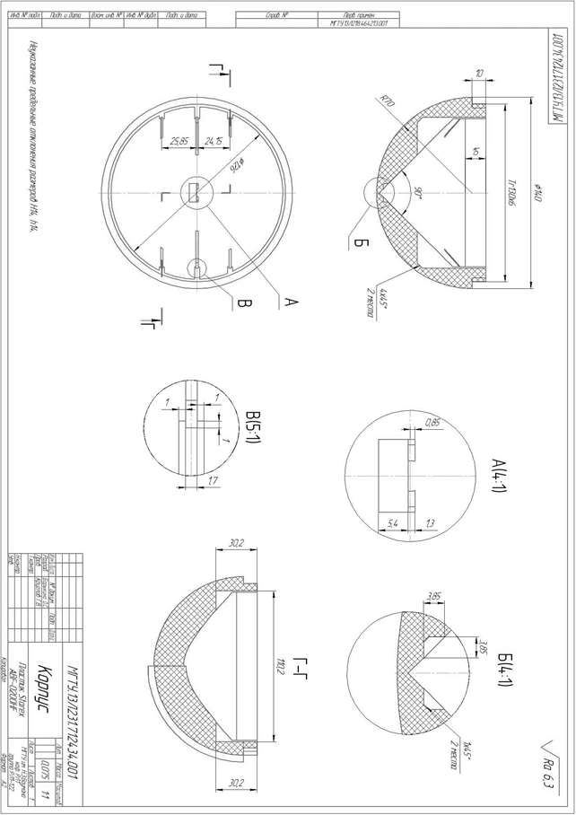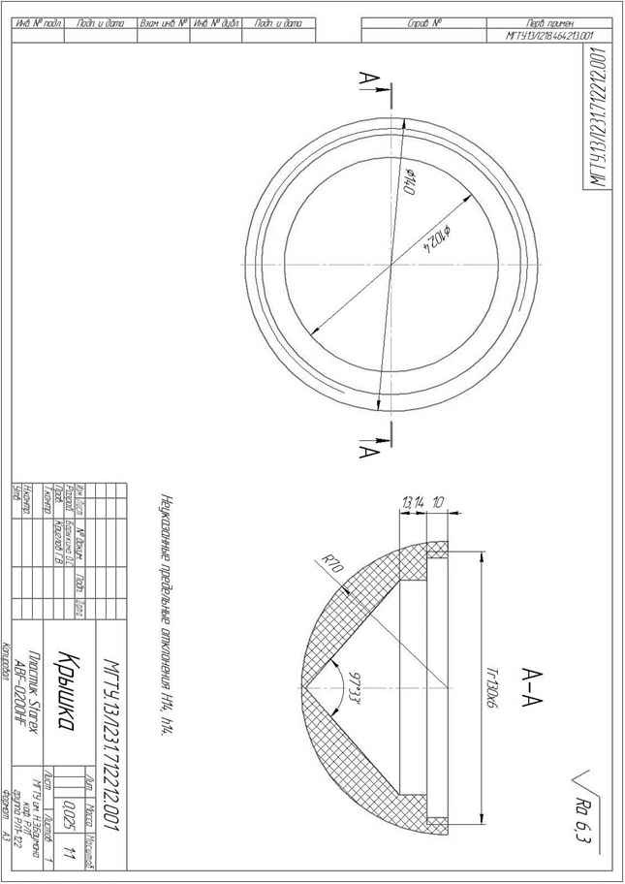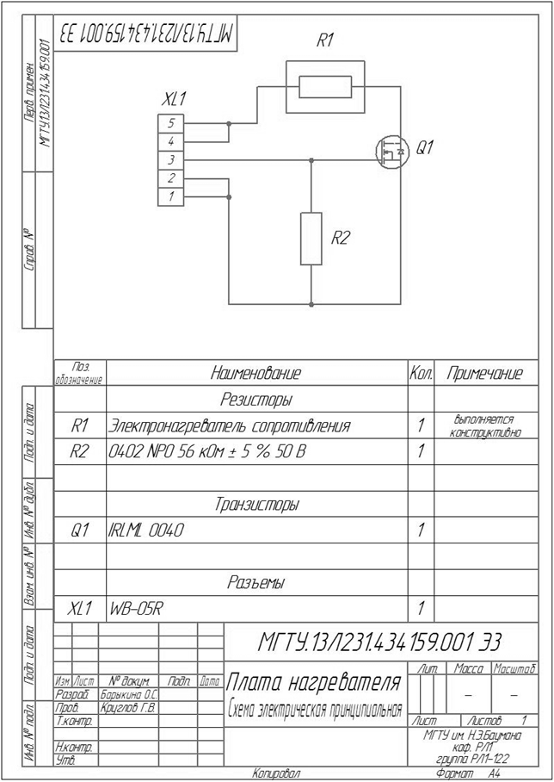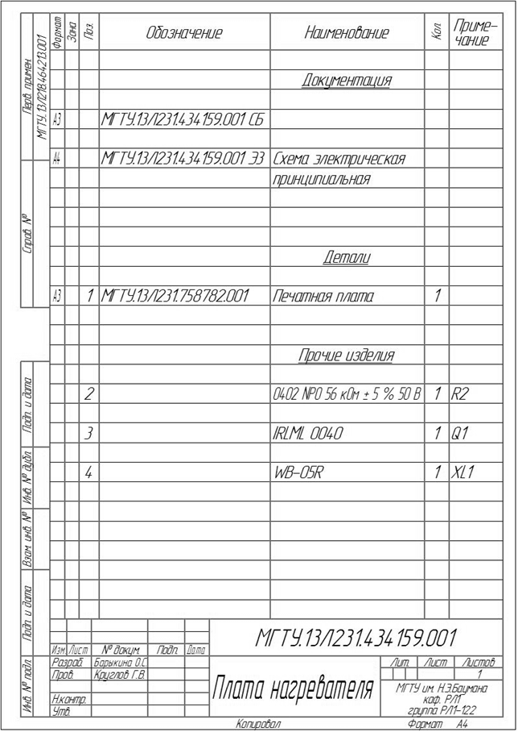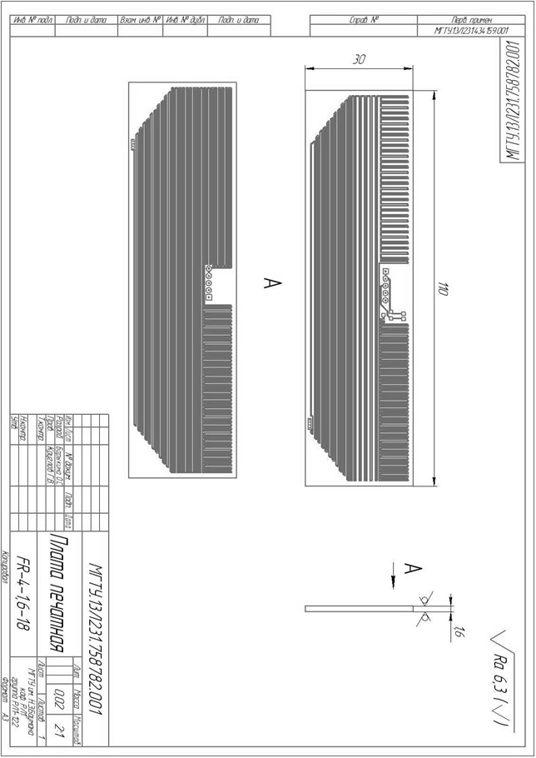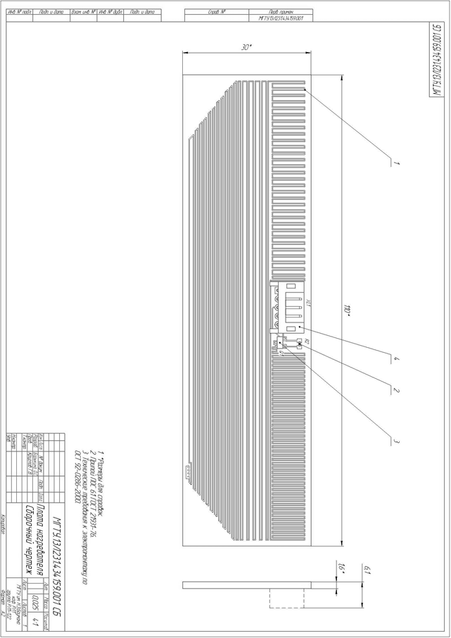

ПРИЛОЖЕНИЕ Г

Презентационные материалы

